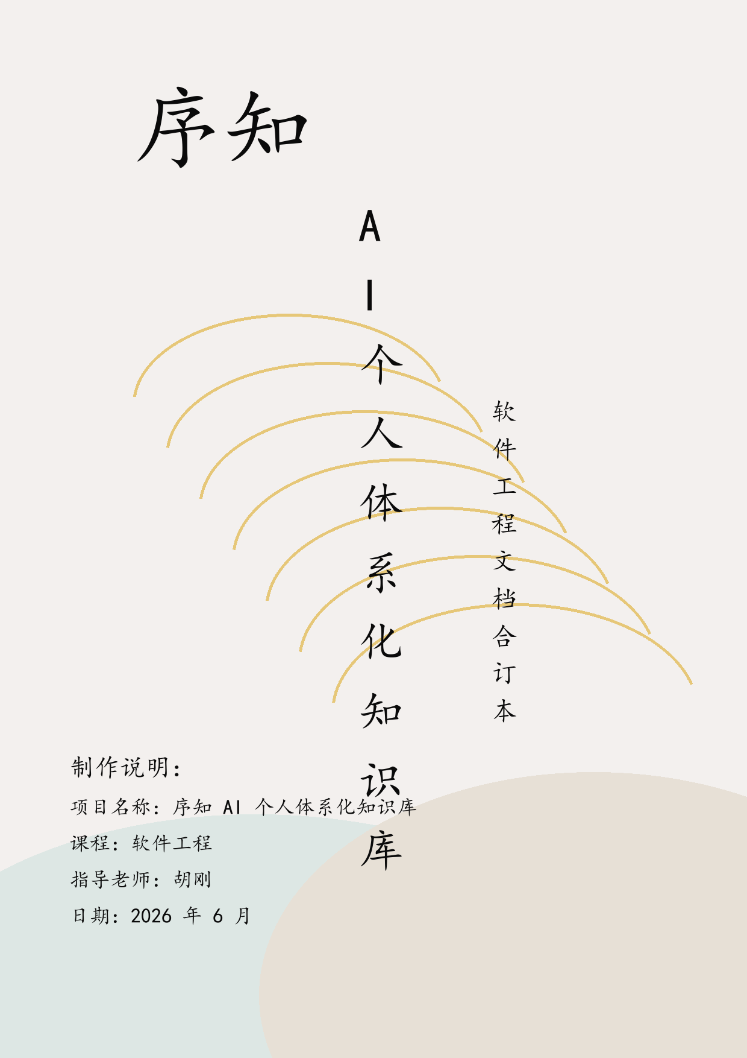

序知 AI 个人体系化知识库
软件需求获取文档

目 录
1.项目定位.......................................................... 1
1.1 项目背景 ....................................................................................................................... 1
1.2 项目目的 ....................................................................................................................... 2
1.3 目标用户 ....................................................................................................................... 3
1.4 产品边界 ....................................................................................................................... 4
2.成员分工.......................................................... 5
3.软件需求.......................................................... 6
3.1 功能需求 ....................................................................................................................... 6
3.2 非功能需求 ................................................................................................................... 8
3.3 数据需求 ....................................................................................................................... 9
4.软件需求描述分析.................................................. 10
4.1 用户用例 ..................................................................................................................... 10
4.2 AI 服务用例 ................................................................................................................. 22
4.3 数据库用例 ................................................................................................................. 25

1.项目定位
1.1 项目背景
随着在线学习、远程办公、信息检索和大模型工具的普及，个人每天都会产生大量碎片化知识。课程笔记、会议纪要、读书摘录、网页资料、灵感想法、问题记录和项目复盘都可能具有长期价值，但这些内容在产生时通常是无序的、临时的、重复的，甚至存在语序颠倒和上下文缺失。
传统笔记软件主要解决“记录”和“存储”问题，用户需要自己建立目录、标签、分类和层级。实际使用过程中，很多用户会因为整理成本过高而只囤积素材，最后形成大量难以复用的资料堆。序知要解决的不是“写一篇好看的笔记”，而是解决“长期积累后如何自动形成个人知识体系”的问题。
本项目的核心定位是：用户自由无序录入，AI 全权体系化重构。用户不需要提前整理逻辑、排版或分类，只需要将原始素材放入系统；AI 负责从素材中理解含义、提取有效信息、建立主题、组织层级、生成知识节点并维护节点之间的关系。
1.2 项目目的
○ 实现原始素材永久保留，保证用户输入内容不被 AI 覆盖或破坏。
○ 实现 AI 单条解析，将杂乱素材转化为核心含义、关键词、主题和知识类型。
○ 实现 AI 全库体系化重构，将分散素材整理为“一级主题—二级分支—知识节点”的结构。
○ 实现来源引用，每个知识节点都能追溯到一个或多个原始素材。
○ 实现知识网络维护，通过节点关系、版本历史和健康检查支撑长期演化。
○ 实现知识复用，包括知识树浏览、个人知识库问答和 Markdown/JSON 导出。
1.3 目标用户
用户类型 | 需求特点 | 典型使用场景
学生 | 学习资料多、知识点散、复习时需要体系。 | 课程笔记、教材摘录、论文资料、错题和复习提纲。
职场用户 | 会议与项目资料频繁产生，需要形成经验库。 | 会议纪要、需求讨论、项目复盘、工作方法沉淀。
创作者 | 素材来源杂，灵感和参考资料需要专题聚合。 | 选题灵感、摘录、案例库、观点体系整理。
终身学习者 | 跨领域资料长期积累，需要自动关联。 | 读书笔记、公开课、网页剪藏、个人思考。

1.4 产品边界
○ 序知不是普通笔记软件，不要求用户手动建立目录。
○ 序知不是娱乐聊天工具，AI 输出必须服务个人知识体系化。
○ 序知不做脱离用户知识库的外网编造，回答和重构应基于用户素材。
○ 序知第一阶段不做多人协作、模板市场、公开分享和移动端 App。
2.成员分工
成员 | 学号 | 主要分工
刘锦耀 | 20231060115 | 主要代码手。负责项目主框架、核心功能实现、AI 接口、前后端联调、GitHub 推送和 Vercel 部署验证。
马梓航 | 20231060267 | 负责需求获取、用户场景梳理、功能需求整理和用例规约协助。
明曦 | 20231060270 | 负责界面流程梳理、用户使用说明、页面截图整理和交互体验检查。
邓卓 | 20231060168 | 负责测试用例设计、测试执行记录、异常场景检查和测试报告整理。
马敏楠 | 20231060189 | 负责数据库设计说明、接口文档整理、数据字典校对和报告格式检查。

课程名称：软件工程。指导老师：胡刚。项目采用 AI 辅助软件开发方式完成，团队成员围绕需求、设计、编码、测试、部署和文档工作分工协作。
3.软件需求
3.1 功能需求
模块 | 核心功能
用户认证 | - Magic Link 登录；  - 未登录用户跳转登录页；  - 登录后读取当前用户会话。
素材入库 | - 支持手动输入、粘贴、OCR、音频转写、PDF/Word 解析；  - 保留 raw_content；  - 支持状态筛选、搜索、编辑和删除。
AI 单条解析 | - 提取核心含义、有效信息、冗余信息、主题、知识类型、关键词和关联提示；  - 输出结构化 JSON；  - 失败时标记 failed。
文本分块与向量 | - 长素材切分为 chunks；  - 生成 embedding；  - 使用 pgvector 支持语义检索。
AI 体系化重构 | - 读取 analyzed 素材；  - 生成一级主题、二级分支和知识节点；  - 写入来源引用和版本快照。
知识网络 | - 维护 knowledge_edges；  - 展示相关节点；  - 支持后续扩展前置、支撑、矛盾、延伸等关系。
知识问答 | - 服务端基于当前用户知识库组织上下文；  - 调用 AI 生成回答；  - 未来支持问答回存。
版本与健康 | - 查看体系化版本；  - 比较版本差异；  - 检查重复、孤儿、无来源等知识库健康问题。
设置与导出 | - 模型选择；  - API Key 配置；  - JSON 与 Markdown 导出；  - 隐私说明。

3.2 非功能需求
○ 性能需求：页面交互应保持流畅，体系化重构限制单次处理规模，避免上下文过长造成模型失败。
○ 安全需求：所有业务表启用 RLS，服务端接口必须验证用户身份并按 user_id 过滤。
○ 可靠性需求：AI 调用失败不能影响原始素材，任务状态需要记录 completed 或 failed。
○ 可维护性需求：核心业务类型统一定义，数据库迁移按模块拆分，API 路由职责清晰。
○ 可扩展性需求：原始素材层、AI 理解层、知识网络层分离，便于后续支持增量更新。
○ 可用性需求：工作台采用三栏结构，使用户能在一个界面完成输入、解析和浏览。
3.3 数据需求
数据对象 | 说明 | 保存位置
原始素材 | 用户输入或导入的原始内容，不做覆盖式改写。 | materials
解析结果 | AI 对单条素材的结构化理解。 | material_analysis
素材分块 | 长文本切分后的检索单元和向量。 | material_chunks
知识主题 | AI 生成的一级主题和二级分支。 | knowledge_topics
知识节点 | 用户主要阅读和复用的体系化内容。 | knowledge_nodes
来源引用 | 节点与原始素材之间的证据关系。 | node_material_links
知识关系 | 节点之间的相关、前置、支撑、矛盾等关系。 | knowledge_edges
版本快照 | 每次体系化结果的完整 JSON 快照。 | knowledge_versions

4.软件需求描述分析
4.1 用户用例
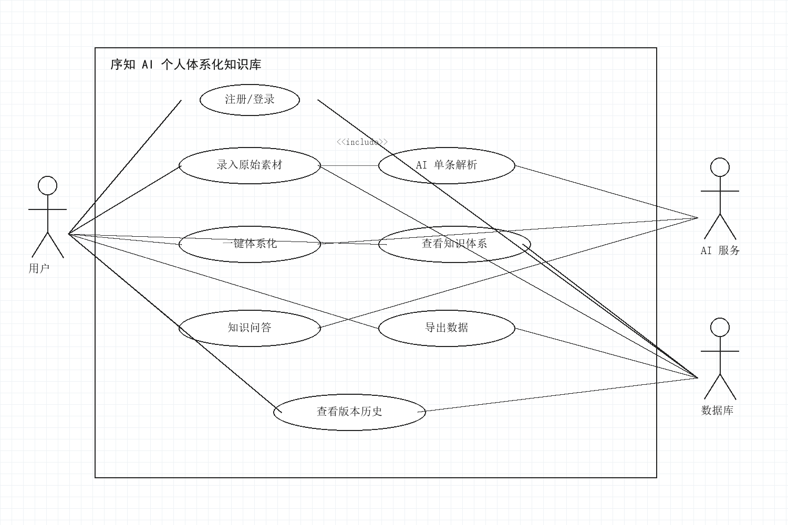
图 1 用户用例图
4.1.1 用户登录
○ 主要参与者：用户
○ 系统职责：验证用户身份并创建会话
○ 前置条件：用户拥有邮箱并能接收 Magic Link
○ 后置条件：用户进入主页面
○ 基本交互序列：
1.用户打开登录页。
2.用户输入邮箱并提交。
3.系统发送 Magic Link。
4.用户点击邮件链接完成验证。
5.系统创建会话并跳转工作台。
○ 扩展交互序列：
1.邮箱格式错误时提示重新输入。
2.链接过期时要求重新发送。
○ 业务说明：登录是所有知识库操作的前提。
4.1.2 新增原始素材
○ 主要参与者：用户
○ 系统职责：保存用户原始输入
○ 前置条件：用户已登录
○ 后置条件：materials 表新增 pending 记录
○ 基本交互序列：
1.用户进入工作台。
2.用户输入标题和原始内容。
3.用户点击保存。
4.系统写入 raw_content。
5.素材列表刷新。
○ 扩展交互序列：
1.内容为空时阻止提交。
2.保存失败时提示错误。
○ 业务说明：原始素材是事实源，后续 AI 只基于此进行解析和重构。

4.1.3 编辑原始素材
○ 主要参与者：用户
○ 系统职责：更新素材标题和原文
○ 前置条件：素材属于当前用户
○ 后置条件：materials 更新 updated_at
○ 基本交互序列：
1.用户打开素材详情。
2.用户修改标题或内容。
3.用户点击保存。
4.系统更新数据库。
○ 扩展交互序列：
1.无权限访问时返回 401 或 404。
2.内容过长时提示用户拆分。
○ 业务说明：编辑后可重新解析，使知识体系基于最新素材。
4.1.4 删除原始素材
○ 主要参与者：用户
○ 系统职责：删除素材及相关解析数据
○ 前置条件：素材属于当前用户
○ 后置条件：素材和级联数据被移除
○ 基本交互序列：
1.用户选择素材。
2.用户点击删除。
3.系统确认操作。
4.系统删除记录。
○ 扩展交互序列：
1.用户取消确认则不执行删除。
2.已被知识节点引用时提示可能影响体系。
○ 业务说明：删除操作需要谨慎，因为来源引用会发生变化。

4.1.5 AI 单条解析
○ 主要参与者：用户、AI 服务
○ 系统职责：调用 AI 输出结构化解析
○ 前置条件：素材存在且未处于 analyzing
○ 后置条件：保存 material_analysis
○ 基本交互序列：
1.用户点击解析。
2.系统将素材状态设为 analyzing。
3.系统调用 AI。
4.AI 返回 JSON。
5.系统写入解析结果。
6.系统将状态设为 analyzed。
○ 扩展交互序列：
1.AI 失败时状态设为 failed。
2.JSON 不合法时记录错误。
○ 业务说明：解析层降低重构时噪声，提高体系化质量。
4.1.6 文件导入解析
○ 主要参与者：用户
○ 系统职责：读取上传文档内容并转为素材
○ 前置条件：用户选择 PDF 或 Word 文件
○ 后置条件：文件文本进入素材层
○ 基本交互序列：
1.用户选择文件。
2.系统调用 parse-file 接口。
3.系统抽取文本。
4.用户确认后保存为素材。
○ 扩展交互序列：
1.文件格式不支持时提示错误。
2.解析内容为空时提示重新上传。
○ 业务说明：该用例扩展了素材来源，但最终仍进入 materials。

4.1.7 图片 OCR 入库
○ 主要参与者：用户、AI 服务
○ 系统职责：识别图片中的文字
○ 前置条件：用户上传图片
○ 后置条件：识别文本可保存为素材
○ 基本交互序列：
1.用户上传图片。
2.系统调用 OCR 接口。
3.AI 返回识别文本。
4.用户确认内容。
5.系统保存素材。
○ 扩展交互序列：
1.识别失败时提示重试。
2.文本质量低时允许手动修正。
○ 业务说明：OCR 能把截图、拍照笔记纳入知识库。
4.1.8 音频转写入库
○ 主要参与者：用户、AI 服务
○ 系统职责：将录音转写为文本
○ 前置条件：用户上传音频
○ 后置条件：转写文本可保存为素材
○ 基本交互序列：
1.用户上传音频。
2.系统调用转写接口。
3.AI 返回转写文本。
4.用户确认并保存。
○ 扩展交互序列：
1.音频过大时提示压缩。
2.转写失败时保留错误信息。
○ 业务说明：适合会议记录、课堂录音和临时口述灵感。

4.1.9 一键体系化
○ 主要参与者：用户、AI 服务、数据库
○ 系统职责：生成知识体系并落库
○ 前置条件：存在 analyzed 素材
○ 后置条件：生成主题、节点、引用、关系和版本
○ 基本交互序列：
1.用户点击一键体系化。
2.系统创建 reconstruction_job。
3.系统读取已解析素材。
4.AI 生成体系化 JSON。
5.系统写入知识网络。
6.系统保存版本快照。
○ 扩展交互序列：
1.没有 analyzed 素材时提示无法体系化。
2.AI 失败时任务标记 failed。
○ 业务说明：这是序知区别于普通笔记软件的核心用例。
4.1.10 查看知识体系
○ 主要参与者：用户
○ 系统职责：展示主题树和节点详情
○ 前置条件：已存在知识节点
○ 后置条件：用户看到体系化成果
○ 基本交互序列：
1.用户进入知识页。
2.系统加载主题树。
3.用户展开主题。
4.用户点击节点。
5.系统显示节点内容和来源素材。
○ 扩展交互序列：
1.无知识体系时提示先体系化。
2.节点被删除时刷新列表。
○ 业务说明：该视图是用户使用 AI 重构结果的主要入口。

4.1.11 查看相关节点
○ 主要参与者：用户
○ 系统职责：展示知识节点关系
○ 前置条件：节点存在并有 edges
○ 后置条件：用户理解知识间联系
○ 基本交互序列：
1.用户打开节点详情。
2.系统查询 source/target 边。
3.系统展示相关节点。
○ 扩展交互序列：
1.无相关节点时显示空状态。
○ 业务说明：知识关系让系统从树状目录进一步升级为知识网络。
4.1.12 知识问答
○ 主要参与者：用户、AI 服务
○ 系统职责：基于用户知识库回答问题
○ 前置条件：用户已登录
○ 后置条件：返回带知识库上下文的回答
○ 基本交互序列：
1.用户输入问题。
2.系统检索素材和知识节点。
3.系统组织上下文。
4.AI 生成回答。
5.前端显示回复。
○ 扩展交互序列：
1.知识库为空时提示先添加素材。
2.AI 失败时提示稍后重试。
○ 业务说明：问答不是开放聊天，而是个人知识库的复用方式。

4.1.13 查看版本历史
○ 主要参与者：用户
○ 系统职责：展示体系化历史快照
○ 前置条件：用户至少执行过一次体系化
○ 后置条件：用户可查看版本列表
○ 基本交互序列：
1.用户打开历史记录。
2.系统读取 knowledge_versions。
3.用户选择版本。
4.系统显示摘要或差异。
○ 扩展交互序列：
1.无历史版本时显示空状态。
○ 业务说明：版本历史保证知识体系演化过程可追溯。
4.1.14 导出个人数据
○ 主要参与者：用户
○ 系统职责：导出 JSON 或 Markdown
○ 前置条件：用户已登录
○ 后置条件：下载个人知识库备份
○ 基本交互序列：
1.用户进入设置页。
2.用户点击导出。
3.系统读取用户数据。
4.系统生成文件并返回下载。
○ 扩展交互序列：
1.导出失败时提示错误。
○ 业务说明：导出能力保证数据可迁移，降低用户长期使用顾虑。

4.2 AI 服务用例
4.2.1 生成结构化解析 JSON
○ 主要参与者：AI 服务
○ 系统职责：按照系统 Prompt 输出固定字段
○ 前置条件：收到素材文本和规则
○ 后置条件：返回可落库 JSON
○ 基本交互序列：
1.读取系统角色约束。
2.理解素材含义。
3.提取主题、关键词和知识类型。
4.返回 JSON。
○ 扩展交互序列：
1.无法判断类型时选择 summary。
2.内容过短时仍输出最小结构。
○ 业务说明：AI 服务不能脱离素材编造。
4.2.2 生成体系化知识树
○ 主要参与者：AI 服务
○ 系统职责：把多条素材重构为主题和节点
○ 前置条件：收到已解析素材集合
○ 后置条件：返回 system_title、summary、topics
○ 基本交互序列：
1.合并相似素材。
2.生成一级主题。
3.生成二级分支。
4.生成节点并回填 source_material_ids。
○ 扩展交互序列：
1.素材过少时生成较小体系。
2.素材冲突时保留来源。
○ 业务说明：体系化重构强调秩序，而不是扩写。
4.3 数据库用例
4.3.1 执行 RLS 权限隔离
○ 主要参与者：数据库
○ 系统职责：保证用户只能访问自己数据
○ 前置条件：请求带有认证用户
○ 后置条件：只返回 auth.uid 对应数据
○ 基本交互序列：
1.接口发起查询。
2.数据库执行 RLS 策略。
3.返回当前用户数据。
○ 扩展交互序列：
1.未登录请求被拒绝。
○ 业务说明：RLS 是项目隐私安全的基础。

序知 AI 个人体系化知识库
软件需求分析文档

目 录
1.运行环境 .......................................................... 1
1.1 设备 ................................................................................................................................. 1
1.2 接口 ................................................................................................................................. 1
2.软件需求 .......................................................... 2
2.1 功能需求 ........................................................................................................................ 2
2.2 非功能需求 ................................................................................................................... 3
2.3 软件总体流程 .............................................................................................................. 4
2.4 软件体系结构 .............................................................................................................. 5
3.需求分析——功能建模 ............................................. 6
3.1 素材管理模块 .............................................................................................................. 6
3.2 AI 解析模块 .................................................................................................................. 8
3.3 体系化模块 ................................................................................................................ 10
3.4 知识问答模块 ............................................................................................................ 12
3.5 数据导出模块 ............................................................................................................ 14

1.运行环境
1.1 设备
客户端运行在现代浏览器中，主要面向 PC 端使用。开发环境位于 Windows 本地目录 D:\OrdKnow；服务器端可部署到支持 Node.js 的云平台，数据库和认证服务由 Supabase 提供。
1.2 接口
○ Supabase Auth：用于用户登录、会话读取和权限判断。
○ Supabase PostgreSQL：用于保存素材、解析结果、知识节点、关系和版本。
○ pgvector：用于保存 embedding 并支持相似内容检索。
○ AI Provider：用于素材解析、体系化重构和知识问答。
○ Embedding Provider：用于长文本分块后的语义向量生成。
○ 文件解析/OCR/转写接口：用于把多模态素材转为文本。
2.软件需求
2.1 功能需求
模块 | 输入 | 处理 | 输出
素材管理 | 用户文本、文件、图片、音频 | 保存原始内容，维护状态 | materials 记录
AI 解析 | 单条素材 | 调用模型生成结构化 JSON | material_analysis 记录
文本分块 | 长文本素材 | 按长度切分并生成 embedding | material_chunks 记录
体系化 | 已解析素材集合 | 聚类、排序、建层级、建引用 | topics、nodes、links、versions
知识网络 | 节点和来源引用 | 生成节点间关系 | knowledge_edges
问答 | 用户问题 | 检索知识上下文并调用 AI | 回答文本
导出 | 用户数据 | 组装 JSON 或 Markdown | 下载文件

2.2 非功能需求
○ 性能需求：普通页面加载应满足日常交互；AI 类任务允许较长等待，但必须有状态反馈。
○ 安全需求：接口必须验证登录用户，数据库通过 RLS 限制跨用户访问。
○ 完整性需求：AI 生成节点必须保留来源素材 ID，避免知识体系失去事实依据。
○ 可恢复需求：体系化失败时 reconstruction_jobs 保存错误信息，原始素材不受影响。
○ 可扩展需求：多模态输入最终统一进入素材层，后续扩展不会破坏核心流程。
2.3 软件总体流程
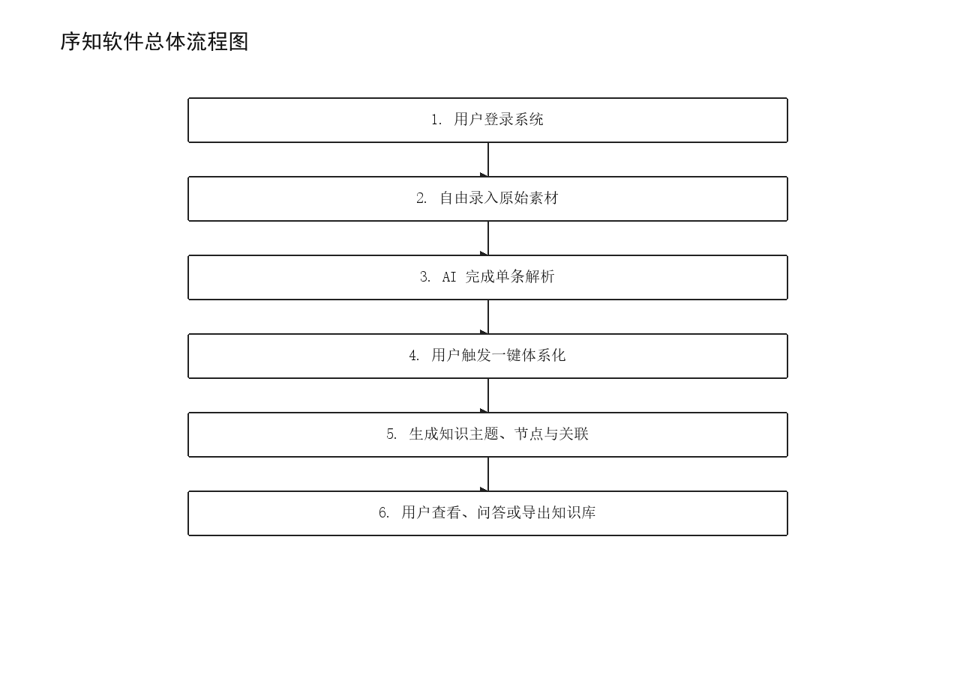
图 2 软件总体流程图
2.4 软件体系结构
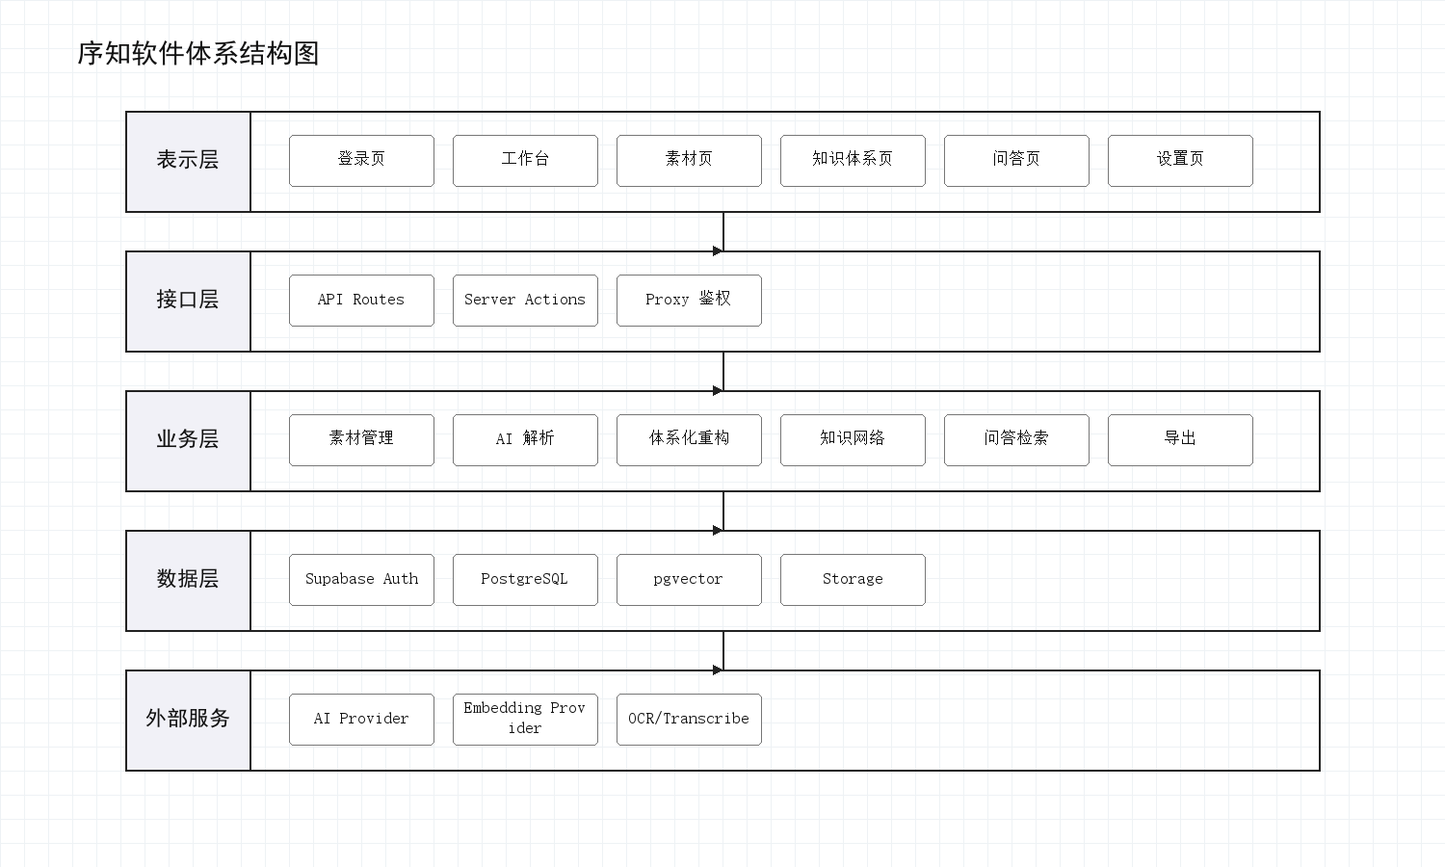
图 3 软件体系结构图
3.需求分析——功能建模
3.1 素材管理模块
素材管理模块的核心是“无约束输入”。用户不需要预先判断素材类型或所属主题，系统只负责保存原始内容和状态。
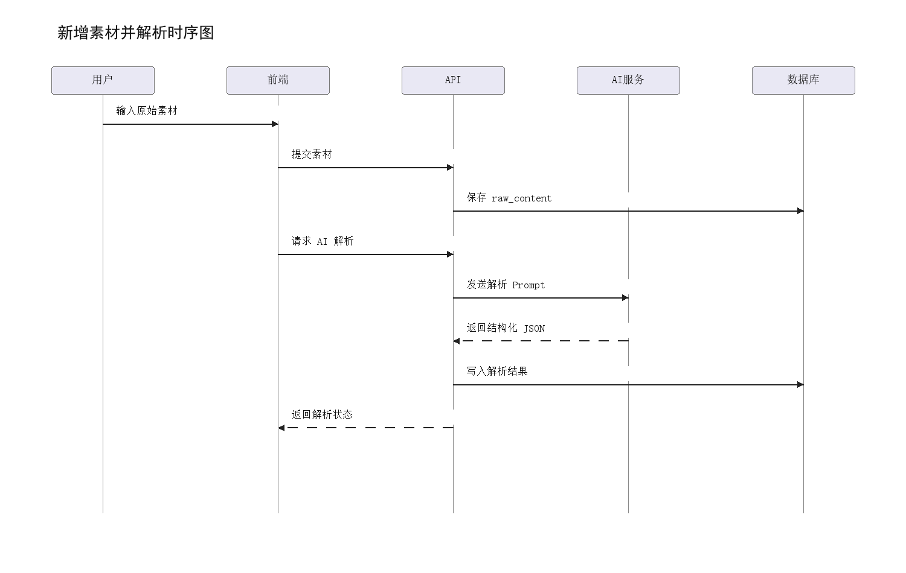
图 4 新增素材并解析时序图
3.2 AI 解析模块
AI 解析模块负责将单条原始素材转为结构化理解结果。解析结果不直接替代原文，而是作为后续体系化重构的中间层。
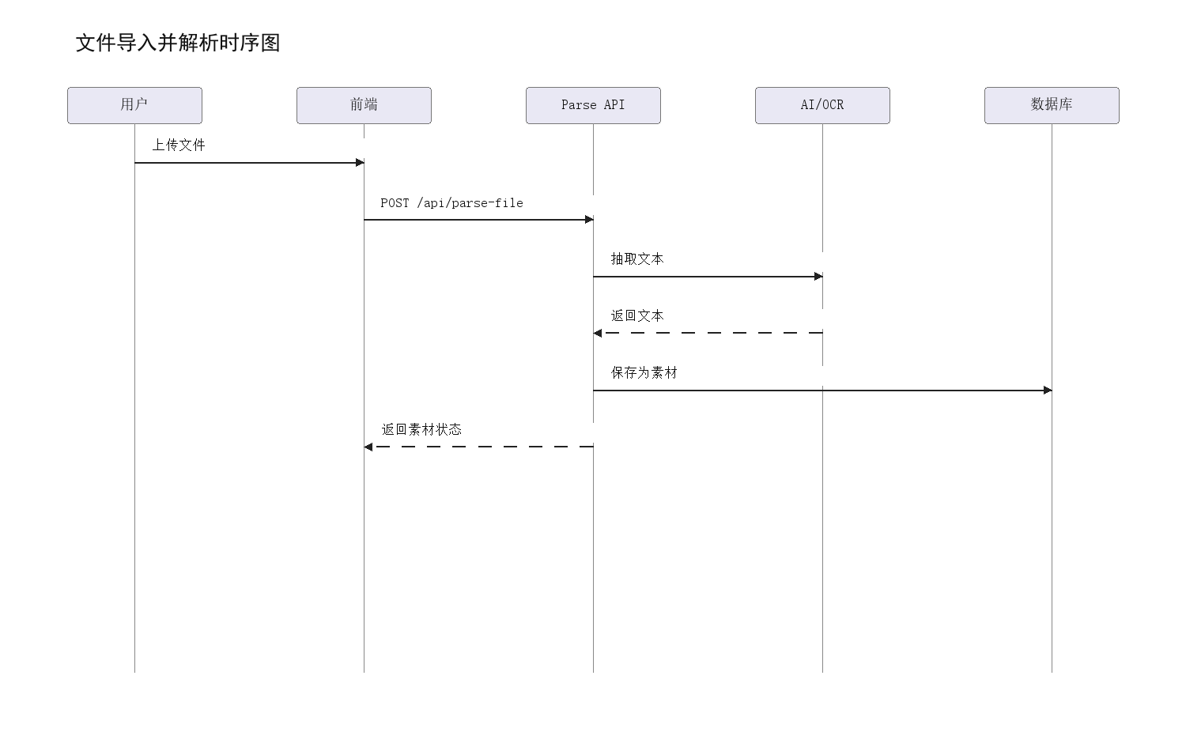
图 5 文件导入并解析时序图
3.3 体系化模块
体系化模块读取当前用户已解析素材，调用 AI 生成知识体系 JSON，并按主题、分支、节点、引用、关系和版本的顺序落库。
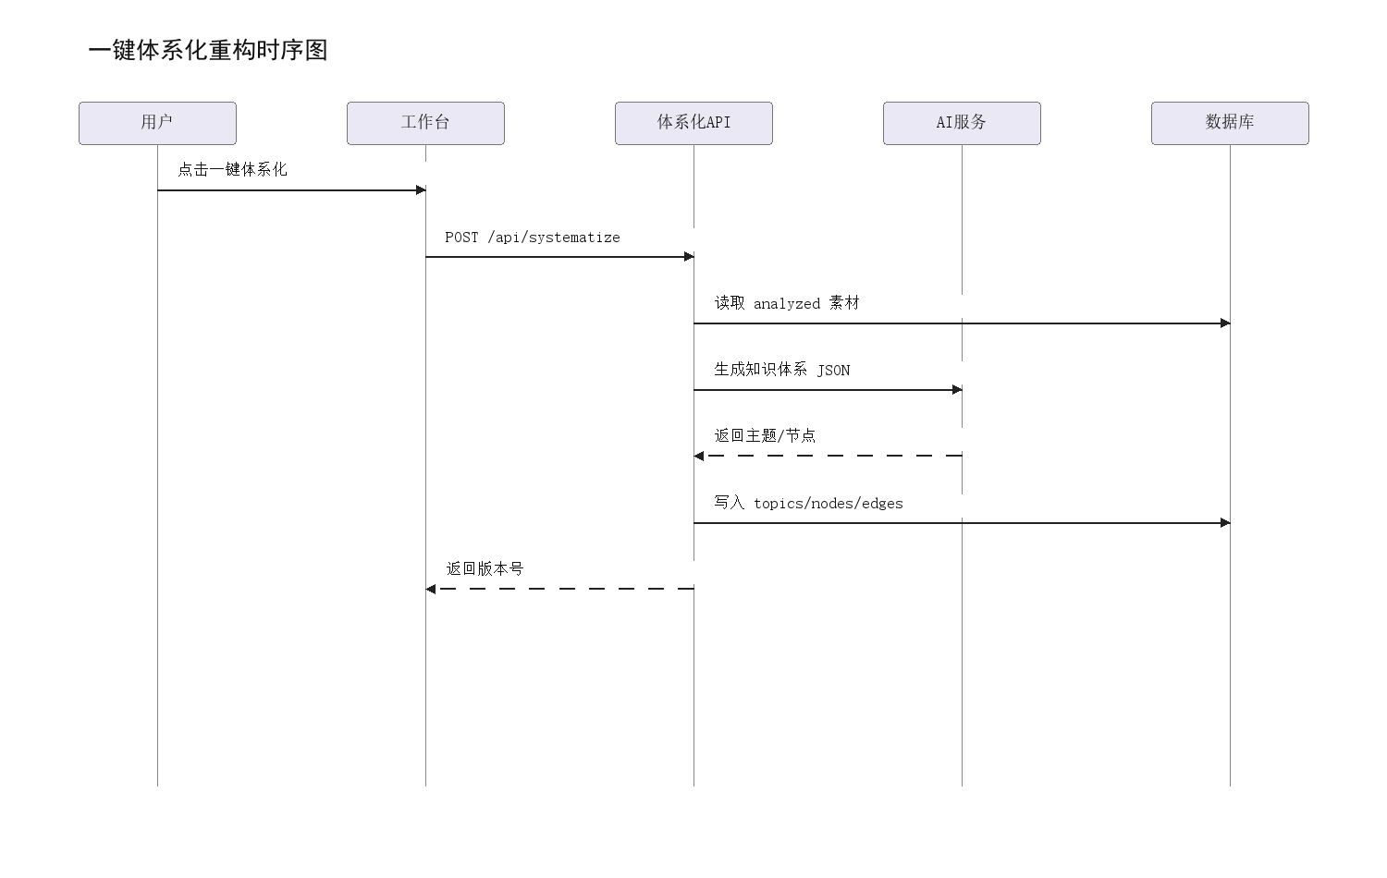
图 6 一键体系化重构时序图
3.4 知识问答模块
知识问答模块不是开放域聊天，而是从用户知识库中组织上下文，再调用 AI 回答。服务端不信任前端传入的素材上下文，而是根据当前用户重新读取数据库。
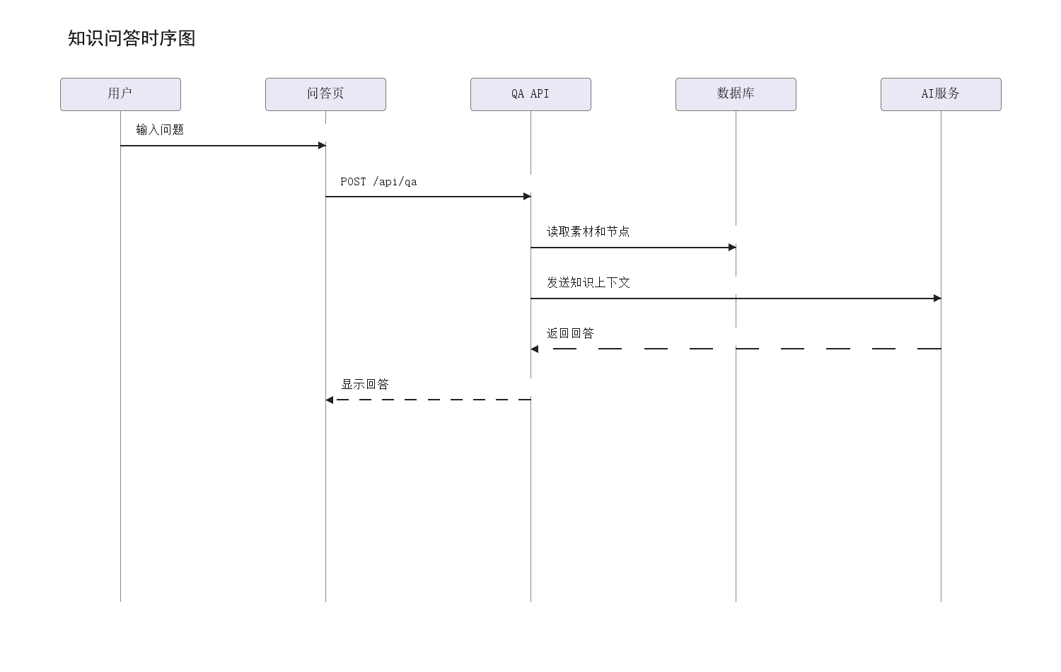
图 7 知识问答时序图
3.5 数据导出模块
导出模块支持 JSON 和 Markdown 两类结果。JSON 适合备份和迁移，Markdown 适合用户阅读、归档或导入其他知识工具。
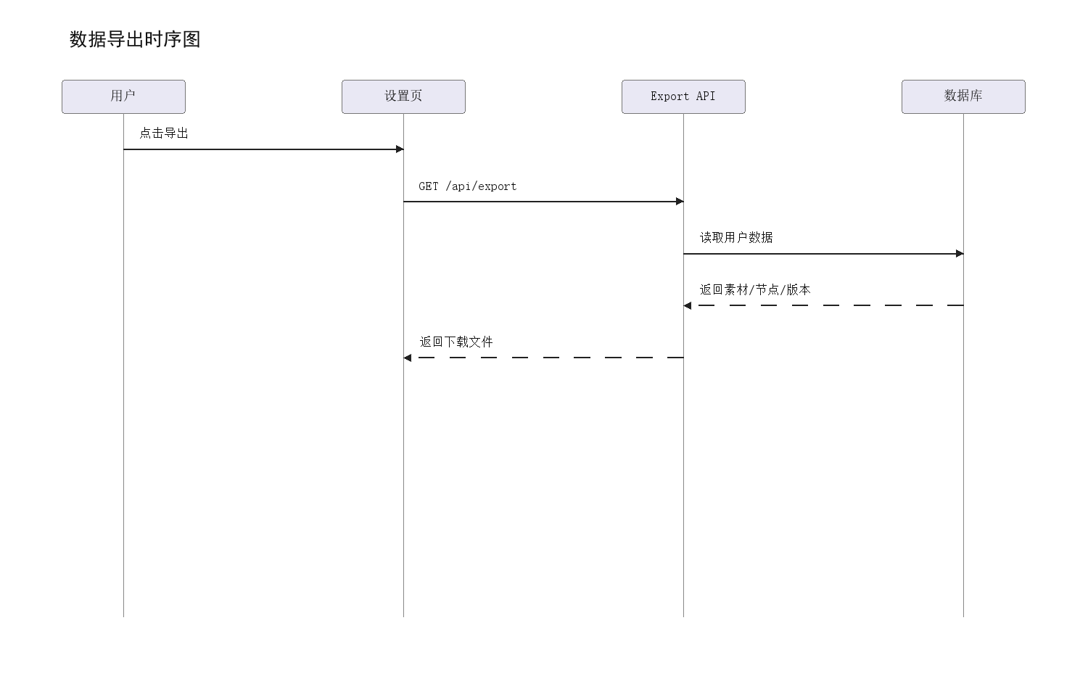
图 8 数据导出时序图
3.6 状态与异常分析
对象 | 状态 | 说明 | 异常处理
素材 | pending | 等待解析 | 用户可手动触发解析。
素材 | analyzing | 正在调用 AI | 超时或失败后转 failed。
素材 | analyzed | 解析完成 | 可参与体系化。
素材 | failed | 解析失败 | 允许重新解析。
重构任务 | running | 正在体系化 | 记录开始时间。
重构任务 | completed | 体系化成功 | 保存版本快照。
重构任务 | failed | 体系化失败 | 记录 error_message。

序知 AI 个人体系化知识库
软件设计与实现文档

目 录
1.系统总体设计 ...................................................... 1
1.1 设计原则 .................................................................................................................... 1
1.2 总体架构 .................................................................................................................... 2
2.数据库设计 ........................................................ 3
2.1 数据表关系 ................................................................................................................ 3
2.2 数据字典 .................................................................................................................... 4
3.接口设计 .......................................................... 9
3.1 用户接口 .................................................................................................................... 9
3.2 AI 接口 ..................................................................................................................... 11
3.3 知识接口 .................................................................................................................. 12
4.模块设计 .......................................................... 14
5.详细设计与实现 .................................................... 18
6.代码结构说明 ...................................................... 30
7.部署设计 .......................................................... 36

1.系统总体设计
1.1 设计原则
○ 分层原则：将原始素材层、AI 理解层和知识网络层分开设计。
○ 可追溯原则：任何知识节点都应能追溯来源素材。
○ 安全原则：用户身份由 Supabase Auth 管理，业务表使用 RLS。
○ 可扩展原则：多模态输入最终统一转为文本素材，便于后续扩展。
○ 简单可控原则：MVP 阶段体系化采用全量重建，降低实现复杂度。
1.2 总体架构

图 9 系统总体架构图
2.数据库设计
2.1 数据表关系
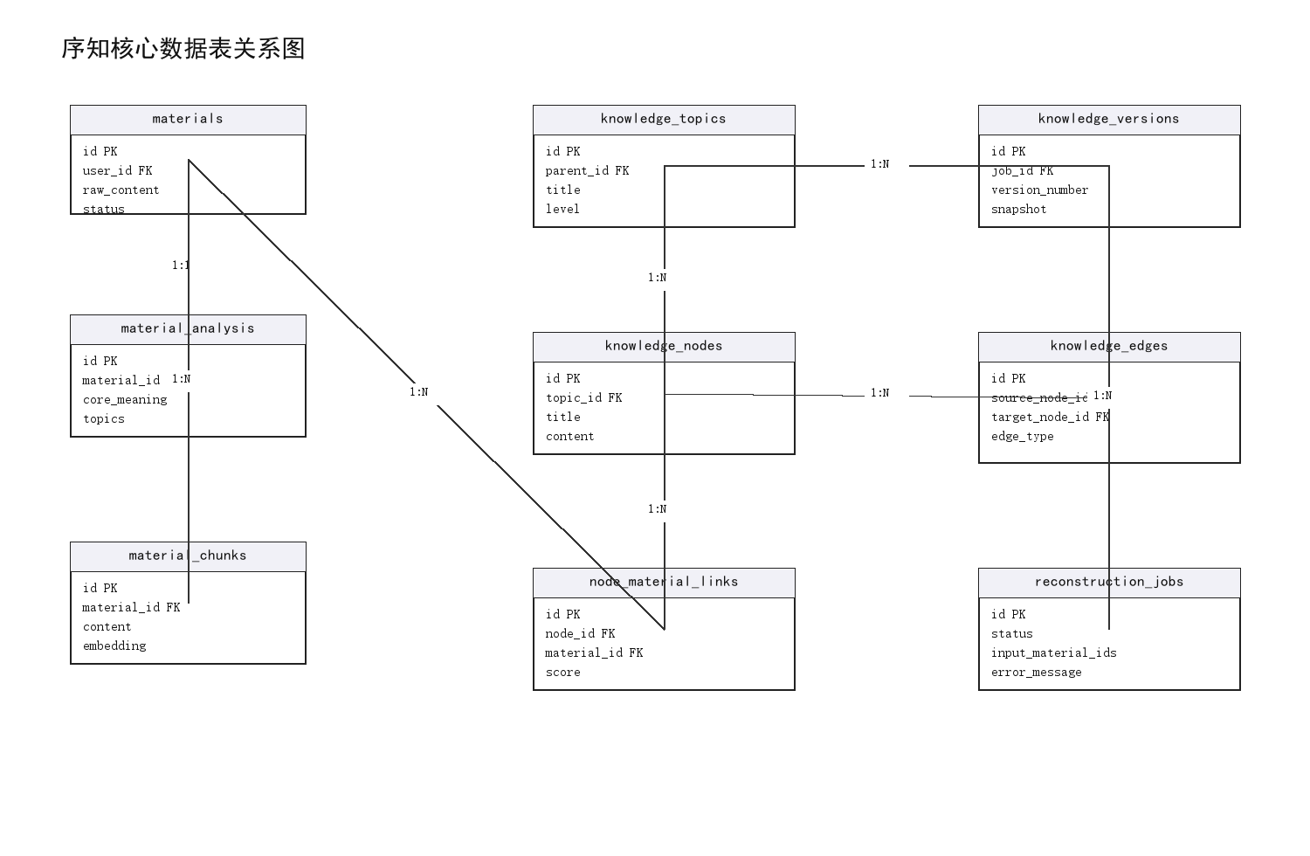
图 10 核心数据表关系图
2.2 数据字典
表 1 materials 数据字典
字段 | 类型 | 说明
id | uuid | 主键
user_id | uuid | 所属用户
title | text | 素材标题
raw_content | text | 原始内容
source_type | text | 素材来源
status | text | 处理状态
created_at | timestamptz | 创建时间
updated_at | timestamptz | 更新时间

表 2 material_analysis 数据字典
字段 | 类型 | 说明
id | uuid | 主键
material_id | uuid | 关联素材
core_meaning | text | 核心含义
useful_points | jsonb | 有效信息
redundant_points | jsonb | 冗余信息
topics | jsonb | 主题
knowledge_type | text | 知识类型
keywords | jsonb | 关键词
ai_model | text | 使用模型

表 3 material_chunks 数据字典
字段 | 类型 | 说明
id | uuid | 主键
material_id | uuid | 关联素材
chunk_index | integer | 分块序号
content | text | 分块内容
embedding | vector(1024) | 向量表示

表 4 knowledge_topics 数据字典
字段 | 类型 | 说明
id | uuid | 主键
user_id | uuid | 所属用户
parent_id | uuid | 父主题
title | text | 主题标题
description | text | 主题说明
level | integer | 层级
sort_order | integer | 排序

表 5 knowledge_nodes 数据字典
字段 | 类型 | 说明
id | uuid | 主键
topic_id | uuid | 所属主题
title | text | 节点标题
content | text | 节点内容
summary | text | 摘要
node_type | text | 节点类型
version_id | uuid | 版本号

表 6 node_material_links 数据字典
字段 | 类型 | 说明
id | uuid | 主键
node_id | uuid | 知识节点
material_id | uuid | 来源素材
chunk_id | uuid | 来源分块
relevance_score | numeric | 相关度

表 7 knowledge_edges 数据字典
字段 | 类型 | 说明
id | uuid | 主键
source_node_id | uuid | 源节点
target_node_id | uuid | 目标节点
edge_type | text | 关系类型
description | text | 关系说明
confidence | numeric | 置信度

表 8 reconstruction_jobs 与 versions 数据字典
字段 | 类型 | 说明
reconstruction_jobs.status | text | 任务状态
input_material_ids | jsonb | 输入素材集合
error_message | text | 失败原因
knowledge_versions.snapshot | jsonb | 体系快照
version_number | integer | 版本号

3.接口设计
表 9 主要接口设计表
接口 | 方法 | 功能
/api/materials | GET | 查询素材列表
/api/materials | POST | 新增素材
/api/materials/[id] | GET | 查看素材详情
/api/materials/[id] | PATCH | 编辑素材
/api/materials/[id] | DELETE | 删除素材
/api/analyze | POST | AI 单条解析
/api/parse-file | POST | 解析 PDF/Word 文件
/api/ocr | POST | 图片 OCR
/api/transcribe | POST | 音频转写
/api/audio2text | POST | 音频转文本
/api/fetch-url | POST | 抓取网页内容
/api/systematize | POST | 一键体系化
/api/systematize | GET | 查看重构任务
/api/knowledge | GET | 获取知识主题树
/api/knowledge/nodes/all | GET | 获取全部节点
/api/knowledge/nodes/[id] | GET/PATCH | 节点详情与更新
/api/knowledge/node/[id]/materials | GET | 节点来源素材
/api/knowledge/edges/all | GET | 全部知识关系
/api/knowledge/edges/[nodeId] | GET | 节点相关关系
/api/knowledge/health | GET | 知识库健康检查
/api/knowledge/versions | GET | 版本列表
/api/knowledge/versions/[id]/diff | GET | 版本差异
/api/qa | POST | 知识问答
/api/search | GET | 搜索素材和知识
/api/export | GET | JSON 导出
/api/export/markdown | GET | Markdown 导出
/api/setup-storage | POST | 初始化存储桶

4.模块设计
表 10 模块设计表
模块 | 主要组成 | 说明
认证模块 | 登录页、Supabase 客户端、Proxy | 完成登录、会话读取和页面保护。
素材模块 | material-input、material-list、material-detail | 完成素材 CRUD 和状态展示。
AI 模块 | ai/client、ai/request、ai/analyze、ai/systematize | 封装模型选择、Key 覆盖、解析和重构。
知识模块 | knowledge-tree、knowledge-node-detail、knowledge-graph | 展示知识树、节点详情和关系。
问答模块 | qa-chat、/api/qa | 组织知识上下文并生成回答。
导出模块 | /api/export、/api/export/markdown | 导出用户完整数据和知识体系。

4.1 接口逐项说明
4.1.1 GET /api/materials
○ 接口功能：查询素材列表
○ 调用位置：由前端页面、服务端组件或设置页操作触发。
○ 权限要求：除公开登录相关流程外，业务接口均要求用户已登录，并在服务端读取 Supabase 当前用户。
○ 输入数据：根据接口类型接收 JSON 请求体、URL 参数、文件表单或查询参数。
○ 输出数据：统一返回 JSON 响应，导出接口返回可下载文本或结构化数据。
○ 异常处理：未登录返回 401，数据库错误返回 500，业务条件不满足返回 400 或空状态提示。
4.1.2 POST /api/materials
○ 接口功能：新增素材
○ 调用位置：由前端页面、服务端组件或设置页操作触发。
○ 权限要求：除公开登录相关流程外，业务接口均要求用户已登录，并在服务端读取 Supabase 当前用户。
○ 输入数据：根据接口类型接收 JSON 请求体、URL 参数、文件表单或查询参数。
○ 输出数据：统一返回 JSON 响应，导出接口返回可下载文本或结构化数据。
○ 异常处理：未登录返回 401，数据库错误返回 500，业务条件不满足返回 400 或空状态提示。
4.1.3 GET /api/materials/[id]
○ 接口功能：查看素材详情
○ 调用位置：由前端页面、服务端组件或设置页操作触发。
○ 权限要求：除公开登录相关流程外，业务接口均要求用户已登录，并在服务端读取 Supabase 当前用户。
○ 输入数据：根据接口类型接收 JSON 请求体、URL 参数、文件表单或查询参数。
○ 输出数据：统一返回 JSON 响应，导出接口返回可下载文本或结构化数据。
○ 异常处理：未登录返回 401，数据库错误返回 500，业务条件不满足返回 400 或空状态提示。
4.1.4 PATCH /api/materials/[id]
○ 接口功能：编辑素材
○ 调用位置：由前端页面、服务端组件或设置页操作触发。
○ 权限要求：除公开登录相关流程外，业务接口均要求用户已登录，并在服务端读取 Supabase 当前用户。
○ 输入数据：根据接口类型接收 JSON 请求体、URL 参数、文件表单或查询参数。
○ 输出数据：统一返回 JSON 响应，导出接口返回可下载文本或结构化数据。
○ 异常处理：未登录返回 401，数据库错误返回 500，业务条件不满足返回 400 或空状态提示。
4.1.5 DELETE /api/materials/[id]
○ 接口功能：删除素材
○ 调用位置：由前端页面、服务端组件或设置页操作触发。
○ 权限要求：除公开登录相关流程外，业务接口均要求用户已登录，并在服务端读取 Supabase 当前用户。
○ 输入数据：根据接口类型接收 JSON 请求体、URL 参数、文件表单或查询参数。
○ 输出数据：统一返回 JSON 响应，导出接口返回可下载文本或结构化数据。
○ 异常处理：未登录返回 401，数据库错误返回 500，业务条件不满足返回 400 或空状态提示。
4.1.6 POST /api/analyze
○ 接口功能：AI 单条解析
○ 调用位置：由前端页面、服务端组件或设置页操作触发。
○ 权限要求：除公开登录相关流程外，业务接口均要求用户已登录，并在服务端读取 Supabase 当前用户。
○ 输入数据：根据接口类型接收 JSON 请求体、URL 参数、文件表单或查询参数。
○ 输出数据：统一返回 JSON 响应，导出接口返回可下载文本或结构化数据。
○ 异常处理：未登录返回 401，数据库错误返回 500，业务条件不满足返回 400 或空状态提示。
4.1.7 POST /api/parse-file
○ 接口功能：解析 PDF/Word 文件
○ 调用位置：由前端页面、服务端组件或设置页操作触发。
○ 权限要求：除公开登录相关流程外，业务接口均要求用户已登录，并在服务端读取 Supabase 当前用户。
○ 输入数据：根据接口类型接收 JSON 请求体、URL 参数、文件表单或查询参数。
○ 输出数据：统一返回 JSON 响应，导出接口返回可下载文本或结构化数据。
○ 异常处理：未登录返回 401，数据库错误返回 500，业务条件不满足返回 400 或空状态提示。
4.1.8 POST /api/ocr
○ 接口功能：图片 OCR
○ 调用位置：由前端页面、服务端组件或设置页操作触发。
○ 权限要求：除公开登录相关流程外，业务接口均要求用户已登录，并在服务端读取 Supabase 当前用户。
○ 输入数据：根据接口类型接收 JSON 请求体、URL 参数、文件表单或查询参数。
○ 输出数据：统一返回 JSON 响应，导出接口返回可下载文本或结构化数据。
○ 异常处理：未登录返回 401，数据库错误返回 500，业务条件不满足返回 400 或空状态提示。
4.1.9 POST /api/transcribe
○ 接口功能：音频转写
○ 调用位置：由前端页面、服务端组件或设置页操作触发。
○ 权限要求：除公开登录相关流程外，业务接口均要求用户已登录，并在服务端读取 Supabase 当前用户。
○ 输入数据：根据接口类型接收 JSON 请求体、URL 参数、文件表单或查询参数。
○ 输出数据：统一返回 JSON 响应，导出接口返回可下载文本或结构化数据。
○ 异常处理：未登录返回 401，数据库错误返回 500，业务条件不满足返回 400 或空状态提示。
4.1.10 POST /api/audio2text
○ 接口功能：音频转文本
○ 调用位置：由前端页面、服务端组件或设置页操作触发。
○ 权限要求：除公开登录相关流程外，业务接口均要求用户已登录，并在服务端读取 Supabase 当前用户。
○ 输入数据：根据接口类型接收 JSON 请求体、URL 参数、文件表单或查询参数。
○ 输出数据：统一返回 JSON 响应，导出接口返回可下载文本或结构化数据。
○ 异常处理：未登录返回 401，数据库错误返回 500，业务条件不满足返回 400 或空状态提示。
4.1.11 POST /api/fetch-url
○ 接口功能：抓取网页内容
○ 调用位置：由前端页面、服务端组件或设置页操作触发。
○ 权限要求：除公开登录相关流程外，业务接口均要求用户已登录，并在服务端读取 Supabase 当前用户。
○ 输入数据：根据接口类型接收 JSON 请求体、URL 参数、文件表单或查询参数。
○ 输出数据：统一返回 JSON 响应，导出接口返回可下载文本或结构化数据。
○ 异常处理：未登录返回 401，数据库错误返回 500，业务条件不满足返回 400 或空状态提示。
4.1.12 POST /api/systematize
○ 接口功能：一键体系化
○ 调用位置：由前端页面、服务端组件或设置页操作触发。
○ 权限要求：除公开登录相关流程外，业务接口均要求用户已登录，并在服务端读取 Supabase 当前用户。
○ 输入数据：根据接口类型接收 JSON 请求体、URL 参数、文件表单或查询参数。
○ 输出数据：统一返回 JSON 响应，导出接口返回可下载文本或结构化数据。
○ 异常处理：未登录返回 401，数据库错误返回 500，业务条件不满足返回 400 或空状态提示。
4.1.13 GET /api/systematize
○ 接口功能：查看重构任务
○ 调用位置：由前端页面、服务端组件或设置页操作触发。
○ 权限要求：除公开登录相关流程外，业务接口均要求用户已登录，并在服务端读取 Supabase 当前用户。
○ 输入数据：根据接口类型接收 JSON 请求体、URL 参数、文件表单或查询参数。
○ 输出数据：统一返回 JSON 响应，导出接口返回可下载文本或结构化数据。
○ 异常处理：未登录返回 401，数据库错误返回 500，业务条件不满足返回 400 或空状态提示。
4.1.14 GET /api/knowledge
○ 接口功能：获取知识主题树
○ 调用位置：由前端页面、服务端组件或设置页操作触发。
○ 权限要求：除公开登录相关流程外，业务接口均要求用户已登录，并在服务端读取 Supabase 当前用户。
○ 输入数据：根据接口类型接收 JSON 请求体、URL 参数、文件表单或查询参数。
○ 输出数据：统一返回 JSON 响应，导出接口返回可下载文本或结构化数据。
○ 异常处理：未登录返回 401，数据库错误返回 500，业务条件不满足返回 400 或空状态提示。
4.1.15 GET /api/knowledge/nodes/all
○ 接口功能：获取全部节点
○ 调用位置：由前端页面、服务端组件或设置页操作触发。
○ 权限要求：除公开登录相关流程外，业务接口均要求用户已登录，并在服务端读取 Supabase 当前用户。
○ 输入数据：根据接口类型接收 JSON 请求体、URL 参数、文件表单或查询参数。
○ 输出数据：统一返回 JSON 响应，导出接口返回可下载文本或结构化数据。
○ 异常处理：未登录返回 401，数据库错误返回 500，业务条件不满足返回 400 或空状态提示。
4.1.16 GET/PATCH /api/knowledge/nodes/[id]
○ 接口功能：节点详情与更新
○ 调用位置：由前端页面、服务端组件或设置页操作触发。
○ 权限要求：除公开登录相关流程外，业务接口均要求用户已登录，并在服务端读取 Supabase 当前用户。
○ 输入数据：根据接口类型接收 JSON 请求体、URL 参数、文件表单或查询参数。
○ 输出数据：统一返回 JSON 响应，导出接口返回可下载文本或结构化数据。
○ 异常处理：未登录返回 401，数据库错误返回 500，业务条件不满足返回 400 或空状态提示。
4.1.17 GET /api/knowledge/node/[id]/materials
○ 接口功能：节点来源素材
○ 调用位置：由前端页面、服务端组件或设置页操作触发。
○ 权限要求：除公开登录相关流程外，业务接口均要求用户已登录，并在服务端读取 Supabase 当前用户。
○ 输入数据：根据接口类型接收 JSON 请求体、URL 参数、文件表单或查询参数。
○ 输出数据：统一返回 JSON 响应，导出接口返回可下载文本或结构化数据。
○ 异常处理：未登录返回 401，数据库错误返回 500，业务条件不满足返回 400 或空状态提示。
4.1.18 GET /api/knowledge/edges/all
○ 接口功能：全部知识关系
○ 调用位置：由前端页面、服务端组件或设置页操作触发。
○ 权限要求：除公开登录相关流程外，业务接口均要求用户已登录，并在服务端读取 Supabase 当前用户。
○ 输入数据：根据接口类型接收 JSON 请求体、URL 参数、文件表单或查询参数。
○ 输出数据：统一返回 JSON 响应，导出接口返回可下载文本或结构化数据。
○ 异常处理：未登录返回 401，数据库错误返回 500，业务条件不满足返回 400 或空状态提示。
4.1.19 GET /api/knowledge/edges/[nodeId]
○ 接口功能：节点相关关系
○ 调用位置：由前端页面、服务端组件或设置页操作触发。
○ 权限要求：除公开登录相关流程外，业务接口均要求用户已登录，并在服务端读取 Supabase 当前用户。
○ 输入数据：根据接口类型接收 JSON 请求体、URL 参数、文件表单或查询参数。
○ 输出数据：统一返回 JSON 响应，导出接口返回可下载文本或结构化数据。
○ 异常处理：未登录返回 401，数据库错误返回 500，业务条件不满足返回 400 或空状态提示。
4.1.20 GET /api/knowledge/health
○ 接口功能：知识库健康检查
○ 调用位置：由前端页面、服务端组件或设置页操作触发。
○ 权限要求：除公开登录相关流程外，业务接口均要求用户已登录，并在服务端读取 Supabase 当前用户。
○ 输入数据：根据接口类型接收 JSON 请求体、URL 参数、文件表单或查询参数。
○ 输出数据：统一返回 JSON 响应，导出接口返回可下载文本或结构化数据。
○ 异常处理：未登录返回 401，数据库错误返回 500，业务条件不满足返回 400 或空状态提示。
4.1.21 GET /api/knowledge/versions
○ 接口功能：版本列表
○ 调用位置：由前端页面、服务端组件或设置页操作触发。
○ 权限要求：除公开登录相关流程外，业务接口均要求用户已登录，并在服务端读取 Supabase 当前用户。
○ 输入数据：根据接口类型接收 JSON 请求体、URL 参数、文件表单或查询参数。
○ 输出数据：统一返回 JSON 响应，导出接口返回可下载文本或结构化数据。
○ 异常处理：未登录返回 401，数据库错误返回 500，业务条件不满足返回 400 或空状态提示。
4.1.22 GET /api/knowledge/versions/[id]/diff
○ 接口功能：版本差异
○ 调用位置：由前端页面、服务端组件或设置页操作触发。
○ 权限要求：除公开登录相关流程外，业务接口均要求用户已登录，并在服务端读取 Supabase 当前用户。
○ 输入数据：根据接口类型接收 JSON 请求体、URL 参数、文件表单或查询参数。
○ 输出数据：统一返回 JSON 响应，导出接口返回可下载文本或结构化数据。
○ 异常处理：未登录返回 401，数据库错误返回 500，业务条件不满足返回 400 或空状态提示。
4.1.23 POST /api/qa
○ 接口功能：知识问答
○ 调用位置：由前端页面、服务端组件或设置页操作触发。
○ 权限要求：除公开登录相关流程外，业务接口均要求用户已登录，并在服务端读取 Supabase 当前用户。
○ 输入数据：根据接口类型接收 JSON 请求体、URL 参数、文件表单或查询参数。
○ 输出数据：统一返回 JSON 响应，导出接口返回可下载文本或结构化数据。
○ 异常处理：未登录返回 401，数据库错误返回 500，业务条件不满足返回 400 或空状态提示。
4.1.24 GET /api/search
○ 接口功能：搜索素材和知识
○ 调用位置：由前端页面、服务端组件或设置页操作触发。
○ 权限要求：除公开登录相关流程外，业务接口均要求用户已登录，并在服务端读取 Supabase 当前用户。
○ 输入数据：根据接口类型接收 JSON 请求体、URL 参数、文件表单或查询参数。
○ 输出数据：统一返回 JSON 响应，导出接口返回可下载文本或结构化数据。
○ 异常处理：未登录返回 401，数据库错误返回 500，业务条件不满足返回 400 或空状态提示。
4.1.25 GET /api/export
○ 接口功能：JSON 导出
○ 调用位置：由前端页面、服务端组件或设置页操作触发。
○ 权限要求：除公开登录相关流程外，业务接口均要求用户已登录，并在服务端读取 Supabase 当前用户。
○ 输入数据：根据接口类型接收 JSON 请求体、URL 参数、文件表单或查询参数。
○ 输出数据：统一返回 JSON 响应，导出接口返回可下载文本或结构化数据。
○ 异常处理：未登录返回 401，数据库错误返回 500，业务条件不满足返回 400 或空状态提示。
4.1.26 GET /api/export/markdown
○ 接口功能：Markdown 导出
○ 调用位置：由前端页面、服务端组件或设置页操作触发。
○ 权限要求：除公开登录相关流程外，业务接口均要求用户已登录，并在服务端读取 Supabase 当前用户。
○ 输入数据：根据接口类型接收 JSON 请求体、URL 参数、文件表单或查询参数。
○ 输出数据：统一返回 JSON 响应，导出接口返回可下载文本或结构化数据。
○ 异常处理：未登录返回 401，数据库错误返回 500，业务条件不满足返回 400 或空状态提示。
4.1.27 POST /api/setup-storage
○ 接口功能：初始化存储桶
○ 调用位置：由前端页面、服务端组件或设置页操作触发。
○ 权限要求：除公开登录相关流程外，业务接口均要求用户已登录，并在服务端读取 Supabase 当前用户。
○ 输入数据：根据接口类型接收 JSON 请求体、URL 参数、文件表单或查询参数。
○ 输出数据：统一返回 JSON 响应，导出接口返回可下载文本或结构化数据。
○ 异常处理：未登录返回 401，数据库错误返回 500，业务条件不满足返回 400 或空状态提示。
6.代码结构说明
6.1 src/app
Next.js App Router 页面、布局和 API Routes 所在目录。页面层负责路由结构，API 层负责服务端业务逻辑。
表 10-1 src/app 结构说明
说明项 | 内容
所属层次 | 前端页面层 / 服务端接口层 / AI 能力层 / 数据持久层之一。
维护重点 | 保持职责单一，避免把 AI 处理、数据库操作和 UI 展示混杂在同一文件中。
与核心目标关系 | 共同服务于“原始素材入库—AI 理解—体系化重构—知识复用”的闭环。

6.2 src/app/(auth)/login
登录页和 Magic Link 登录动作。该模块是用户进入系统的身份入口。
表 10-2 src/app/(auth)/login 结构说明
说明项 | 内容
所属层次 | 前端页面层 / 服务端接口层 / AI 能力层 / 数据持久层之一。
维护重点 | 保持职责单一，避免把 AI 处理、数据库操作和 UI 展示混杂在同一文件中。
与核心目标关系 | 共同服务于“原始素材入库—AI 理解—体系化重构—知识复用”的闭环。

6.3 src/app/(main)/workspace
工作台页面。三栏结构承载素材输入、素材详情和知识树浏览。
表 10-3 src/app/(main)/workspace 结构说明
说明项 | 内容
所属层次 | 前端页面层 / 服务端接口层 / AI 能力层 / 数据持久层之一。
维护重点 | 保持职责单一，避免把 AI 处理、数据库操作和 UI 展示混杂在同一文件中。
与核心目标关系 | 共同服务于“原始素材入库—AI 理解—体系化重构—知识复用”的闭环。

6.4 src/app/(main)/materials
素材管理页面。用于素材列表、搜索、状态筛选和详情查看。
表 10-4 src/app/(main)/materials 结构说明
说明项 | 内容
所属层次 | 前端页面层 / 服务端接口层 / AI 能力层 / 数据持久层之一。
维护重点 | 保持职责单一，避免把 AI 处理、数据库操作和 UI 展示混杂在同一文件中。
与核心目标关系 | 共同服务于“原始素材入库—AI 理解—体系化重构—知识复用”的闭环。

6.5 src/app/(main)/knowledge
知识体系页面。用于展示 AI 体系化结果、节点详情和知识关系。
表 10-5 src/app/(main)/knowledge 结构说明
说明项 | 内容
所属层次 | 前端页面层 / 服务端接口层 / AI 能力层 / 数据持久层之一。
维护重点 | 保持职责单一，避免把 AI 处理、数据库操作和 UI 展示混杂在同一文件中。
与核心目标关系 | 共同服务于“原始素材入库—AI 理解—体系化重构—知识复用”的闭环。

6.6 src/app/(main)/qa
知识问答页面。用于向个人知识库提问并展示 AI 回答。
表 10-6 src/app/(main)/qa 结构说明
说明项 | 内容
所属层次 | 前端页面层 / 服务端接口层 / AI 能力层 / 数据持久层之一。
维护重点 | 保持职责单一，避免把 AI 处理、数据库操作和 UI 展示混杂在同一文件中。
与核心目标关系 | 共同服务于“原始素材入库—AI 理解—体系化重构—知识复用”的闭环。

6.7 src/app/(main)/settings
设置页面。用于模型选择、API Key、导出和隐私说明。
表 10-7 src/app/(main)/settings 结构说明
说明项 | 内容
所属层次 | 前端页面层 / 服务端接口层 / AI 能力层 / 数据持久层之一。
维护重点 | 保持职责单一，避免把 AI 处理、数据库操作和 UI 展示混杂在同一文件中。
与核心目标关系 | 共同服务于“原始素材入库—AI 理解—体系化重构—知识复用”的闭环。

6.8 src/components/materials
素材相关组件，包括输入框、列表、详情和状态徽章。
表 10-8 src/components/materials 结构说明
说明项 | 内容
所属层次 | 前端页面层 / 服务端接口层 / AI 能力层 / 数据持久层之一。
维护重点 | 保持职责单一，避免把 AI 处理、数据库操作和 UI 展示混杂在同一文件中。
与核心目标关系 | 共同服务于“原始素材入库—AI 理解—体系化重构—知识复用”的闭环。

6.9 src/components/knowledge
知识树、节点详情和图谱组件。
表 10-9 src/components/knowledge 结构说明
说明项 | 内容
所属层次 | 前端页面层 / 服务端接口层 / AI 能力层 / 数据持久层之一。
维护重点 | 保持职责单一，避免把 AI 处理、数据库操作和 UI 展示混杂在同一文件中。
与核心目标关系 | 共同服务于“原始素材入库—AI 理解—体系化重构—知识复用”的闭环。

6.10 src/components/qa
问答聊天组件。
表 10-10 src/components/qa 结构说明
说明项 | 内容
所属层次 | 前端页面层 / 服务端接口层 / AI 能力层 / 数据持久层之一。
维护重点 | 保持职责单一，避免把 AI 处理、数据库操作和 UI 展示混杂在同一文件中。
与核心目标关系 | 共同服务于“原始素材入库—AI 理解—体系化重构—知识复用”的闭环。

6.11 src/components/settings
设置页主体组件。
表 10-11 src/components/settings 结构说明
说明项 | 内容
所属层次 | 前端页面层 / 服务端接口层 / AI 能力层 / 数据持久层之一。
维护重点 | 保持职责单一，避免把 AI 处理、数据库操作和 UI 展示混杂在同一文件中。
与核心目标关系 | 共同服务于“原始素材入库—AI 理解—体系化重构—知识复用”的闭环。

6.12 src/lib/ai
AI 客户端、Prompt、请求封装、素材解析和体系化重构逻辑。
表 10-12 src/lib/ai 结构说明
说明项 | 内容
所属层次 | 前端页面层 / 服务端接口层 / AI 能力层 / 数据持久层之一。
维护重点 | 保持职责单一，避免把 AI 处理、数据库操作和 UI 展示混杂在同一文件中。
与核心目标关系 | 共同服务于“原始素材入库—AI 理解—体系化重构—知识复用”的闭环。

6.13 src/lib/embeddings
文本分块和向量生成逻辑。
表 10-13 src/lib/embeddings 结构说明
说明项 | 内容
所属层次 | 前端页面层 / 服务端接口层 / AI 能力层 / 数据持久层之一。
维护重点 | 保持职责单一，避免把 AI 处理、数据库操作和 UI 展示混杂在同一文件中。
与核心目标关系 | 共同服务于“原始素材入库—AI 理解—体系化重构—知识复用”的闭环。

6.14 src/lib/supabase
Supabase 浏览器端、服务端和中间件封装。
表 10-14 src/lib/supabase 结构说明
说明项 | 内容
所属层次 | 前端页面层 / 服务端接口层 / AI 能力层 / 数据持久层之一。
维护重点 | 保持职责单一，避免把 AI 处理、数据库操作和 UI 展示混杂在同一文件中。
与核心目标关系 | 共同服务于“原始素材入库—AI 理解—体系化重构—知识复用”的闭环。

6.15 supabase/migrations
数据库扩展、数据表、RLS 策略、索引和触发器迁移文件。
表 10-15 supabase/migrations 结构说明
说明项 | 内容
所属层次 | 前端页面层 / 服务端接口层 / AI 能力层 / 数据持久层之一。
维护重点 | 保持职责单一，避免把 AI 处理、数据库操作和 UI 展示混杂在同一文件中。
与核心目标关系 | 共同服务于“原始素材入库—AI 理解—体系化重构—知识复用”的闭环。

6.16 tools
报告生成脚本和工程文档自动化工具。
表 10-16 tools 结构说明
说明项 | 内容
所属层次 | 前端页面层 / 服务端接口层 / AI 能力层 / 数据持久层之一。
维护重点 | 保持职责单一，避免把 AI 处理、数据库操作和 UI 展示混杂在同一文件中。
与核心目标关系 | 共同服务于“原始素材入库—AI 理解—体系化重构—知识复用”的闭环。

7.部署设计
项目 GitHub 仓库为 https://github.com/usedare/ordknow，线上部署地址为 https://ordknow.vercel.app。部署流程采用 GitHub 推送触发 Vercel 构建的方式，保证代码、构建产物和线上访问保持一致。
表 10-17 部署设计表
部署项 | 说明
GitHub 仓库 | https://github.com/usedare/ordknow
Vercel 线上地址 | https://ordknow.vercel.app
构建命令 | npm run build
类型检查 | npm run lint
环境变量 | Supabase URL、Supabase anon key、AI Provider key、Embedding key 等。
数据库迁移 | 按 supabase/migrations 中 00001 至 00007 顺序执行。

5.详细设计与实现
1.素材入库详细设计
素材入库模块负责接收用户的自由输入。用户输入的内容可能没有标题、没有分段、存在重复或语序混乱，系统不要求用户整理，只负责保存事实来源。
新增素材时，前端将 title、raw_content、source_type 发送给 /api/materials。服务端验证用户身份后写入 materials 表，默认状态为 pending。
编辑素材时，系统只修改当前用户拥有的素材。删除素材时，数据库通过外键级联删除解析结果和分块数据，避免产生孤立记录。
表 1 详细设计说明表
设计项 | 实现说明
输入 | 来自前端页面、用户文件、AI 返回结果或数据库查询结果。
处理 | 服务端 API 负责身份验证、参数校验、业务编排和错误处理。
输出 | 返回 JSON 响应、更新数据库记录或生成导出文件。
风险 | AI 输出不稳定、数据库写入失败、用户权限不足、素材量过大。
处理策略 | 结构化 Prompt、任务状态记录、RLS 隔离、素材数量限制和异常提示。

2.AI 单条解析详细设计
AI 单条解析的目标不是写文章，而是提取素材中已经存在的知识信息。系统 Prompt 明确要求不编造外部内容，不做无意义扩写。
解析输出采用固定 JSON 字段：core_meaning、useful_points、redundant_points、topics、knowledge_type、keywords、related_hints。这样前端展示和数据库落库都可以保持稳定。
解析成功后，系统将结果写入 material_analysis，并把素材状态改为 analyzed；解析失败则写入 failed，用户可以重新触发。
表 2 详细设计说明表
设计项 | 实现说明
输入 | 来自前端页面、用户文件、AI 返回结果或数据库查询结果。
处理 | 服务端 API 负责身份验证、参数校验、业务编排和错误处理。
输出 | 返回 JSON 响应、更新数据库记录或生成导出文件。
风险 | AI 输出不稳定、数据库写入失败、用户权限不足、素材量过大。
处理策略 | 结构化 Prompt、任务状态记录、RLS 隔离、素材数量限制和异常提示。

3.体系化重构详细设计
体系化接口是系统核心。用户点击一键体系化后，系统创建 reconstruction_job，并读取当前用户所有 analyzed 素材和解析结果。
MVP 阶段采用全量重建策略：重构前清空当前用户旧的知识节点和关系，然后写入新版主题、分支、节点、来源引用和版本快照。该策略简单、可控，适合课程项目和第一版产品验证。
AI 返回的每个节点必须包含 source_material_ids。系统据此写入 node_material_links，使用户在知识节点页面可以查看原始素材依据。
表 3 详细设计说明表
设计项 | 实现说明
输入 | 来自前端页面、用户文件、AI 返回结果或数据库查询结果。
处理 | 服务端 API 负责身份验证、参数校验、业务编排和错误处理。
输出 | 返回 JSON 响应、更新数据库记录或生成导出文件。
风险 | AI 输出不稳定、数据库写入失败、用户权限不足、素材量过大。
处理策略 | 结构化 Prompt、任务状态记录、RLS 隔离、素材数量限制和异常提示。


图 11 体系化重构详细时序图
4.知识网络详细设计
知识网络由 knowledge_topics、knowledge_nodes、node_material_links 和 knowledge_edges 共同组成。topics 负责层级，nodes 负责内容，links 负责来源，edges 负责横向关系。
当前实现会根据共同来源素材自动生成 related 边。同一条素材支撑多个节点时，这些节点之间天然存在关联。后续可由 AI 进一步判断 prerequisite、supports、contradicts 等关系。
知识网络的价值在于让系统不只是生成树状目录，而是逐步形成可维护、可复用、可演化的个人知识结构。
表 4 详细设计说明表
设计项 | 实现说明
输入 | 来自前端页面、用户文件、AI 返回结果或数据库查询结果。
处理 | 服务端 API 负责身份验证、参数校验、业务编排和错误处理。
输出 | 返回 JSON 响应、更新数据库记录或生成导出文件。
风险 | AI 输出不稳定、数据库写入失败、用户权限不足、素材量过大。
处理策略 | 结构化 Prompt、任务状态记录、RLS 隔离、素材数量限制和异常提示。

5.知识问答详细设计
问答接口由服务端读取当前用户的素材和知识节点，组织上下文后调用 AI。系统不直接信任前端传入的材料，避免用户伪造上下文读取他人数据。
回答内容应基于用户知识库，不做无关闲聊。若知识库为空或上下文不足，应提示用户先录入素材或进行体系化。
问答结果未来可通过 source_type='qa' 回存到 materials，使一次高质量问答成为知识网络的新素材。
表 5 详细设计说明表
设计项 | 实现说明
输入 | 来自前端页面、用户文件、AI 返回结果或数据库查询结果。
处理 | 服务端 API 负责身份验证、参数校验、业务编排和错误处理。
输出 | 返回 JSON 响应、更新数据库记录或生成导出文件。
风险 | AI 输出不稳定、数据库写入失败、用户权限不足、素材量过大。
处理策略 | 结构化 Prompt、任务状态记录、RLS 隔离、素材数量限制和异常提示。


图 12 知识问答详细时序图
6.导出与设置详细设计
设置页负责模型选择、API Key 配置、隐私说明和数据导出。模型选择保存在前端配置中，请求时通过安全头传递到服务端。
JSON 导出包含用户素材、解析结果、知识主题、节点、关系和版本，适合备份和迁移。Markdown 导出更适合阅读和提交作业附件。
隐私说明强调用户数据存储在 Supabase 项目中，AI 调用会发送必要文本到模型服务，用户可选择自带 API Key。
表 6 详细设计说明表
设计项 | 实现说明
输入 | 来自前端页面、用户文件、AI 返回结果或数据库查询结果。
处理 | 服务端 API 负责身份验证、参数校验、业务编排和错误处理。
输出 | 返回 JSON 响应、更新数据库记录或生成导出文件。
风险 | AI 输出不稳定、数据库写入失败、用户权限不足、素材量过大。
处理策略 | 结构化 Prompt、任务状态记录、RLS 隔离、素材数量限制和异常提示。

7.异常处理与安全设计
认证异常：未登录用户访问 API 时返回 401，受保护页面通过 Proxy 跳转登录页。
AI 异常：模型调用失败、JSON 格式错误或网络错误时，接口返回错误并更新任务状态。
数据库异常：写入失败时捕获错误并返回 500，体系化任务记录 error_message。
权限安全：所有业务查询均带 user_id 过滤，数据库层启用 RLS，形成双重保护。
表 7 详细设计说明表
设计项 | 实现说明
输入 | 来自前端页面、用户文件、AI 返回结果或数据库查询结果。
处理 | 服务端 API 负责身份验证、参数校验、业务编排和错误处理。
输出 | 返回 JSON 响应、更新数据库记录或生成导出文件。
风险 | AI 输出不稳定、数据库写入失败、用户权限不足、素材量过大。
处理策略 | 结构化 Prompt、任务状态记录、RLS 隔离、素材数量限制和异常提示。

8.核心代码实现说明
8.1 src/app/api/materials/route.ts
素材列表查询与新增素材接口。该文件负责读取当前登录用户，按 user_id 查询或写入 materials。
表 8-1 核心实现说明
设计维度 | 说明
输入 | 来自前端请求、数据库记录、用户会话或 AI 服务返回结果。
处理 | 完成身份验证、参数检查、业务编排、数据库读写或 UI 渲染。
输出 | 返回 JSON、更新数据库、刷新页面状态或生成用户可见内容。
质量要求 | 代码需要保持职责清晰，错误处理明确，不破坏原始素材事实源。

8.2 src/app/api/materials/[id]/route.ts
素材详情、编辑和删除接口。该接口必须验证素材归属，避免跨用户访问。
表 8-2 核心实现说明
设计维度 | 说明
输入 | 来自前端请求、数据库记录、用户会话或 AI 服务返回结果。
处理 | 完成身份验证、参数检查、业务编排、数据库读写或 UI 渲染。
输出 | 返回 JSON、更新数据库、刷新页面状态或生成用户可见内容。
质量要求 | 代码需要保持职责清晰，错误处理明确，不破坏原始素材事实源。

8.3 src/app/api/analyze/route.ts
AI 单条解析接口。负责调用解析逻辑、保存 material_analysis、生成 chunks 并更新素材状态。
表 8-3 核心实现说明
设计维度 | 说明
输入 | 来自前端请求、数据库记录、用户会话或 AI 服务返回结果。
处理 | 完成身份验证、参数检查、业务编排、数据库读写或 UI 渲染。
输出 | 返回 JSON、更新数据库、刷新页面状态或生成用户可见内容。
质量要求 | 代码需要保持职责清晰，错误处理明确，不破坏原始素材事实源。

8.4 src/app/api/systematize/route.ts
一键体系化接口。负责创建 reconstruction_job，读取 analyzed 素材，调用 AI 体系化并落库。
表 8-4 核心实现说明
设计维度 | 说明
输入 | 来自前端请求、数据库记录、用户会话或 AI 服务返回结果。
处理 | 完成身份验证、参数检查、业务编排、数据库读写或 UI 渲染。
输出 | 返回 JSON、更新数据库、刷新页面状态或生成用户可见内容。
质量要求 | 代码需要保持职责清晰，错误处理明确，不破坏原始素材事实源。

8.5 src/app/api/qa/route.ts
知识问答接口。服务端读取当前用户素材和知识节点，组织上下文后调用 AI。
表 8-5 核心实现说明
设计维度 | 说明
输入 | 来自前端请求、数据库记录、用户会话或 AI 服务返回结果。
处理 | 完成身份验证、参数检查、业务编排、数据库读写或 UI 渲染。
输出 | 返回 JSON、更新数据库、刷新页面状态或生成用户可见内容。
质量要求 | 代码需要保持职责清晰，错误处理明确，不破坏原始素材事实源。

8.6 src/app/api/knowledge/route.ts
知识树接口。查询 topics、nodes 和 links，返回前端可渲染的树状结构。
表 8-6 核心实现说明
设计维度 | 说明
输入 | 来自前端请求、数据库记录、用户会话或 AI 服务返回结果。
处理 | 完成身份验证、参数检查、业务编排、数据库读写或 UI 渲染。
输出 | 返回 JSON、更新数据库、刷新页面状态或生成用户可见内容。
质量要求 | 代码需要保持职责清晰，错误处理明确，不破坏原始素材事实源。

8.7 src/app/api/knowledge/edges/all/route.ts
知识关系接口。返回当前用户的全部知识边，用于图谱展示。
表 8-7 核心实现说明
设计维度 | 说明
输入 | 来自前端请求、数据库记录、用户会话或 AI 服务返回结果。
处理 | 完成身份验证、参数检查、业务编排、数据库读写或 UI 渲染。
输出 | 返回 JSON、更新数据库、刷新页面状态或生成用户可见内容。
质量要求 | 代码需要保持职责清晰，错误处理明确，不破坏原始素材事实源。

8.8 src/app/api/knowledge/health/route.ts
知识库健康检查接口。检查重复、孤儿节点、无来源节点等问题。
表 8-8 核心实现说明
设计维度 | 说明
输入 | 来自前端请求、数据库记录、用户会话或 AI 服务返回结果。
处理 | 完成身份验证、参数检查、业务编排、数据库读写或 UI 渲染。
输出 | 返回 JSON、更新数据库、刷新页面状态或生成用户可见内容。
质量要求 | 代码需要保持职责清晰，错误处理明确，不破坏原始素材事实源。

8.9 src/app/api/export/route.ts
JSON 导出接口。读取用户完整数据并返回可备份的结构。
表 8-9 核心实现说明
设计维度 | 说明
输入 | 来自前端请求、数据库记录、用户会话或 AI 服务返回结果。
处理 | 完成身份验证、参数检查、业务编排、数据库读写或 UI 渲染。
输出 | 返回 JSON、更新数据库、刷新页面状态或生成用户可见内容。
质量要求 | 代码需要保持职责清晰，错误处理明确，不破坏原始素材事实源。

8.10 src/app/api/export/markdown/route.ts
Markdown 导出接口。将知识体系转换为便于阅读和迁移的文本。
表 8-10 核心实现说明
设计维度 | 说明
输入 | 来自前端请求、数据库记录、用户会话或 AI 服务返回结果。
处理 | 完成身份验证、参数检查、业务编排、数据库读写或 UI 渲染。
输出 | 返回 JSON、更新数据库、刷新页面状态或生成用户可见内容。
质量要求 | 代码需要保持职责清晰，错误处理明确，不破坏原始素材事实源。

8.11 src/app/api/parse-file/route.ts
文件解析接口。使用 pdf-parse、mammoth 等库把 PDF/Word 转为文本。
表 8-11 核心实现说明
设计维度 | 说明
输入 | 来自前端请求、数据库记录、用户会话或 AI 服务返回结果。
处理 | 完成身份验证、参数检查、业务编排、数据库读写或 UI 渲染。
输出 | 返回 JSON、更新数据库、刷新页面状态或生成用户可见内容。
质量要求 | 代码需要保持职责清晰，错误处理明确，不破坏原始素材事实源。

8.12 src/app/api/ocr/route.ts
OCR 接口。将图片中的文字识别为可入库素材。
表 8-12 核心实现说明
设计维度 | 说明
输入 | 来自前端请求、数据库记录、用户会话或 AI 服务返回结果。
处理 | 完成身份验证、参数检查、业务编排、数据库读写或 UI 渲染。
输出 | 返回 JSON、更新数据库、刷新页面状态或生成用户可见内容。
质量要求 | 代码需要保持职责清晰，错误处理明确，不破坏原始素材事实源。

8.13 src/app/api/transcribe/route.ts
音频转写接口。将音频内容转化为文本素材。
表 8-13 核心实现说明
设计维度 | 说明
输入 | 来自前端请求、数据库记录、用户会话或 AI 服务返回结果。
处理 | 完成身份验证、参数检查、业务编排、数据库读写或 UI 渲染。
输出 | 返回 JSON、更新数据库、刷新页面状态或生成用户可见内容。
质量要求 | 代码需要保持职责清晰，错误处理明确，不破坏原始素材事实源。

8.14 src/lib/ai/client.ts
AI 客户端封装。统一模型调用方式，降低业务接口与具体模型提供方耦合。
表 8-14 核心实现说明
设计维度 | 说明
输入 | 来自前端请求、数据库记录、用户会话或 AI 服务返回结果。
处理 | 完成身份验证、参数检查、业务编排、数据库读写或 UI 渲染。
输出 | 返回 JSON、更新数据库、刷新页面状态或生成用户可见内容。
质量要求 | 代码需要保持职责清晰，错误处理明确，不破坏原始素材事实源。

8.15 src/lib/ai/request.ts
AI 请求配置。读取用户自带 Key 和模型选择，形成服务端调用参数。
表 8-15 核心实现说明
设计维度 | 说明
输入 | 来自前端请求、数据库记录、用户会话或 AI 服务返回结果。
处理 | 完成身份验证、参数检查、业务编排、数据库读写或 UI 渲染。
输出 | 返回 JSON、更新数据库、刷新页面状态或生成用户可见内容。
质量要求 | 代码需要保持职责清晰，错误处理明确，不破坏原始素材事实源。

8.16 src/lib/ai/prompts.ts
Prompt 约束。规定 AI 不能脱离用户素材编造，必须输出结构化结果。
表 8-16 核心实现说明
设计维度 | 说明
输入 | 来自前端请求、数据库记录、用户会话或 AI 服务返回结果。
处理 | 完成身份验证、参数检查、业务编排、数据库读写或 UI 渲染。
输出 | 返回 JSON、更新数据库、刷新页面状态或生成用户可见内容。
质量要求 | 代码需要保持职责清晰，错误处理明确，不破坏原始素材事实源。

8.17 src/lib/ai/analyze.ts
单条素材解析逻辑。把原始素材转化为 MaterialAnalysisResult。
表 8-17 核心实现说明
设计维度 | 说明
输入 | 来自前端请求、数据库记录、用户会话或 AI 服务返回结果。
处理 | 完成身份验证、参数检查、业务编排、数据库读写或 UI 渲染。
输出 | 返回 JSON、更新数据库、刷新页面状态或生成用户可见内容。
质量要求 | 代码需要保持职责清晰，错误处理明确，不破坏原始素材事实源。

8.18 src/lib/ai/systematize.ts
体系化重构逻辑。把素材集合转化为 SystematizeResult。
表 8-18 核心实现说明
设计维度 | 说明
输入 | 来自前端请求、数据库记录、用户会话或 AI 服务返回结果。
处理 | 完成身份验证、参数检查、业务编排、数据库读写或 UI 渲染。
输出 | 返回 JSON、更新数据库、刷新页面状态或生成用户可见内容。
质量要求 | 代码需要保持职责清晰，错误处理明确，不破坏原始素材事实源。

8.19 src/lib/embeddings/chunk.ts
文本分块逻辑。控制 chunk 大小，为向量检索和长文本处理服务。
表 8-19 核心实现说明
设计维度 | 说明
输入 | 来自前端请求、数据库记录、用户会话或 AI 服务返回结果。
处理 | 完成身份验证、参数检查、业务编排、数据库读写或 UI 渲染。
输出 | 返回 JSON、更新数据库、刷新页面状态或生成用户可见内容。
质量要求 | 代码需要保持职责清晰，错误处理明确，不破坏原始素材事实源。

8.20 src/lib/embeddings/client.ts
Embedding 客户端。负责调用向量模型并处理失败兜底。
表 8-20 核心实现说明
设计维度 | 说明
输入 | 来自前端请求、数据库记录、用户会话或 AI 服务返回结果。
处理 | 完成身份验证、参数检查、业务编排、数据库读写或 UI 渲染。
输出 | 返回 JSON、更新数据库、刷新页面状态或生成用户可见内容。
质量要求 | 代码需要保持职责清晰，错误处理明确，不破坏原始素材事实源。

8.21 src/components/workspace/workspace-layout.tsx
工作台主布局。实现左素材、中详情、右知识树的核心使用界面。
表 8-21 核心实现说明
设计维度 | 说明
输入 | 来自前端请求、数据库记录、用户会话或 AI 服务返回结果。
处理 | 完成身份验证、参数检查、业务编排、数据库读写或 UI 渲染。
输出 | 返回 JSON、更新数据库、刷新页面状态或生成用户可见内容。
质量要求 | 代码需要保持职责清晰，错误处理明确，不破坏原始素材事实源。

8.22 src/components/materials/material-input.tsx
素材输入组件。承载用户无约束录入的第一入口。
表 8-22 核心实现说明
设计维度 | 说明
输入 | 来自前端请求、数据库记录、用户会话或 AI 服务返回结果。
处理 | 完成身份验证、参数检查、业务编排、数据库读写或 UI 渲染。
输出 | 返回 JSON、更新数据库、刷新页面状态或生成用户可见内容。
质量要求 | 代码需要保持职责清晰，错误处理明确，不破坏原始素材事实源。

8.23 src/components/materials/material-list.tsx
素材列表组件。展示素材状态、标题、时间和筛选结果。
表 8-23 核心实现说明
设计维度 | 说明
输入 | 来自前端请求、数据库记录、用户会话或 AI 服务返回结果。
处理 | 完成身份验证、参数检查、业务编排、数据库读写或 UI 渲染。
输出 | 返回 JSON、更新数据库、刷新页面状态或生成用户可见内容。
质量要求 | 代码需要保持职责清晰，错误处理明确，不破坏原始素材事实源。

8.24 src/components/knowledge/knowledge-tree.tsx
知识树组件。展示 AI 体系化后的主题和节点层级。
表 8-24 核心实现说明
设计维度 | 说明
输入 | 来自前端请求、数据库记录、用户会话或 AI 服务返回结果。
处理 | 完成身份验证、参数检查、业务编排、数据库读写或 UI 渲染。
输出 | 返回 JSON、更新数据库、刷新页面状态或生成用户可见内容。
质量要求 | 代码需要保持职责清晰，错误处理明确，不破坏原始素材事实源。

8.25 src/components/knowledge/knowledge-node-detail.tsx
节点详情组件。展示内容、来源素材和相关节点。
表 8-25 核心实现说明
设计维度 | 说明
输入 | 来自前端请求、数据库记录、用户会话或 AI 服务返回结果。
处理 | 完成身份验证、参数检查、业务编排、数据库读写或 UI 渲染。
输出 | 返回 JSON、更新数据库、刷新页面状态或生成用户可见内容。
质量要求 | 代码需要保持职责清晰，错误处理明确，不破坏原始素材事实源。

8.26 src/components/qa/qa-chat.tsx
问答组件。展示用户问题和 AI 回答。
表 8-26 核心实现说明
设计维度 | 说明
输入 | 来自前端请求、数据库记录、用户会话或 AI 服务返回结果。
处理 | 完成身份验证、参数检查、业务编排、数据库读写或 UI 渲染。
输出 | 返回 JSON、更新数据库、刷新页面状态或生成用户可见内容。
质量要求 | 代码需要保持职责清晰，错误处理明确，不破坏原始素材事实源。

8.27 src/components/settings/settings-content.tsx
设置组件。管理模型、Key、导出和隐私信息。
表 8-27 核心实现说明
设计维度 | 说明
输入 | 来自前端请求、数据库记录、用户会话或 AI 服务返回结果。
处理 | 完成身份验证、参数检查、业务编排、数据库读写或 UI 渲染。
输出 | 返回 JSON、更新数据库、刷新页面状态或生成用户可见内容。
质量要求 | 代码需要保持职责清晰，错误处理明确，不破坏原始素材事实源。

8.28 src/types/index.ts
核心业务类型。定义 Material、KnowledgeNode、KnowledgeEdge 等数据结构。
表 8-28 核心实现说明
设计维度 | 说明
输入 | 来自前端请求、数据库记录、用户会话或 AI 服务返回结果。
处理 | 完成身份验证、参数检查、业务编排、数据库读写或 UI 渲染。
输出 | 返回 JSON、更新数据库、刷新页面状态或生成用户可见内容。
质量要求 | 代码需要保持职责清晰，错误处理明确，不破坏原始素材事实源。

8.29 src/proxy.ts
Next.js 代理/中间件入口。负责受保护路由的会话检查。
表 8-29 核心实现说明
设计维度 | 说明
输入 | 来自前端请求、数据库记录、用户会话或 AI 服务返回结果。
处理 | 完成身份验证、参数检查、业务编排、数据库读写或 UI 渲染。
输出 | 返回 JSON、更新数据库、刷新页面状态或生成用户可见内容。
质量要求 | 代码需要保持职责清晰，错误处理明确，不破坏原始素材事实源。

9.AI Prompt 设计
○ 你是“序知”的知识解析引擎，不是聊天助手。
○ 只能基于用户提供的原始素材提取真实存在的信息。
○ 不要添加原文没有的信息，不做外部编造。
○ 输出必须是结构化 JSON，字段必须稳定。
○ 体系化重构时必须保留 source_material_ids。
○ 优先生成“总—分—细”的层级结构。
○ 发现重复内容时合并，发现矛盾时保留来源而不是擅自消除。
表 9-1 AI Prompt 类型说明
Prompt 类型 | 输入 | 输出 | 用途
单条解析 Prompt | 单条 raw_content | MaterialAnalysisResult | 形成理解层，减少后续重构噪声。
体系化 Prompt | 素材与解析结果集合 | SystematizeResult | 生成主题、分支、节点和来源引用。
问答 Prompt | 用户问题与知识库上下文 | 回答文本 | 基于个人知识库复用知识。
健康检查 Prompt | 知识节点和关系 | 问题与建议 | 发现重复、孤儿、无来源等风险。

10.数据库安全策略实现
表 10-1 RLS 安全策略表
数据表 | RLS 策略核心 | 安全意义
materials | auth.uid() = user_id | 用户只能访问自己的原始素材。
material_analysis | auth.uid() = user_id | 用户只能访问自己的解析结果。
material_chunks | auth.uid() = user_id | 用户只能访问自己的素材分块。
knowledge_topics | auth.uid() = user_id | 用户只能访问自己的知识主题。
knowledge_nodes | auth.uid() = user_id | 用户只能访问自己的知识节点。
node_material_links | 通过 knowledge_nodes 归属判断 | 引用关系必须属于当前用户的节点。
knowledge_edges | auth.uid() = user_id | 知识关系按用户隔离。
reconstruction_jobs | auth.uid() = user_id | 重构任务按用户隔离。
knowledge_versions | auth.uid() = user_id | 版本快照按用户隔离。

10.1 materials 权限设计
materials 表的权限策略核心是“auth.uid() = user_id”。该策略的意义是：用户只能访问自己的原始素材。 在服务端接口中，系统还会显式按 user_id 查询，形成应用层和数据库层的双重保护。
10.2 material_analysis 权限设计
material_analysis 表的权限策略核心是“auth.uid() = user_id”。该策略的意义是：用户只能访问自己的解析结果。 在服务端接口中，系统还会显式按 user_id 查询，形成应用层和数据库层的双重保护。
10.3 material_chunks 权限设计
material_chunks 表的权限策略核心是“auth.uid() = user_id”。该策略的意义是：用户只能访问自己的素材分块。 在服务端接口中，系统还会显式按 user_id 查询，形成应用层和数据库层的双重保护。
10.4 knowledge_topics 权限设计
knowledge_topics 表的权限策略核心是“auth.uid() = user_id”。该策略的意义是：用户只能访问自己的知识主题。 在服务端接口中，系统还会显式按 user_id 查询，形成应用层和数据库层的双重保护。
10.5 knowledge_nodes 权限设计
knowledge_nodes 表的权限策略核心是“auth.uid() = user_id”。该策略的意义是：用户只能访问自己的知识节点。 在服务端接口中，系统还会显式按 user_id 查询，形成应用层和数据库层的双重保护。
10.6 node_material_links 权限设计
node_material_links 表的权限策略核心是“通过 knowledge_nodes 归属判断”。该策略的意义是：引用关系必须属于当前用户的节点。 在服务端接口中，系统还会显式按 user_id 查询，形成应用层和数据库层的双重保护。
10.7 knowledge_edges 权限设计
knowledge_edges 表的权限策略核心是“auth.uid() = user_id”。该策略的意义是：知识关系按用户隔离。 在服务端接口中，系统还会显式按 user_id 查询，形成应用层和数据库层的双重保护。
10.8 reconstruction_jobs 权限设计
reconstruction_jobs 表的权限策略核心是“auth.uid() = user_id”。该策略的意义是：重构任务按用户隔离。 在服务端接口中，系统还会显式按 user_id 查询，形成应用层和数据库层的双重保护。
10.9 knowledge_versions 权限设计
knowledge_versions 表的权限策略核心是“auth.uid() = user_id”。该策略的意义是：版本快照按用户隔离。 在服务端接口中，系统还会显式按 user_id 查询，形成应用层和数据库层的双重保护。

序知 AI 个人体系化知识库
测试报告与用户使用说明书

目 录
1.测试目标 .......................................................... 1
2.测试环境 .......................................................... 2
3.功能测试 .......................................................... 3
4.非功能测试 ........................................................ 8
5.运行环境 .......................................................... 10
6.用户使用说明 ...................................................... 12
6.1 登录界面 .................................................................................................................. 12
6.2 工作台界面 .............................................................................................................. 13
6.3 素材界面 .................................................................................................................. 14
6.4 知识体系界面 .......................................................................................................... 15
6.5 问答界面 .................................................................................................................. 16
6.6 设置界面 .................................................................................................................. 17

1.测试目标
本测试文档用于验证序知是否完成核心软件需求，重点检查素材入库、AI 解析、一键体系化、知识网络、问答和导出功能是否形成闭环。
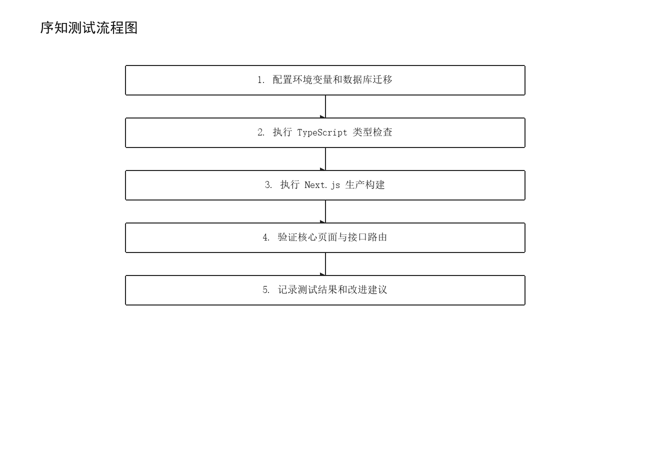
图 13 系统测试流程图
2.测试环境
表 11 测试环境表
项目 | 配置
操作系统 | Windows，本地项目目录 D:\OrdKnow
前端框架 | Next.js 16.2.7，React 19.2.7
开发语言 | TypeScript 6.0.3
数据库 | Supabase PostgreSQL，pgvector
验证命令 | npm run lint；npm run build
验证结果 | TypeScript 检查通过；生产构建通过，输出 27 个页面/接口路由。

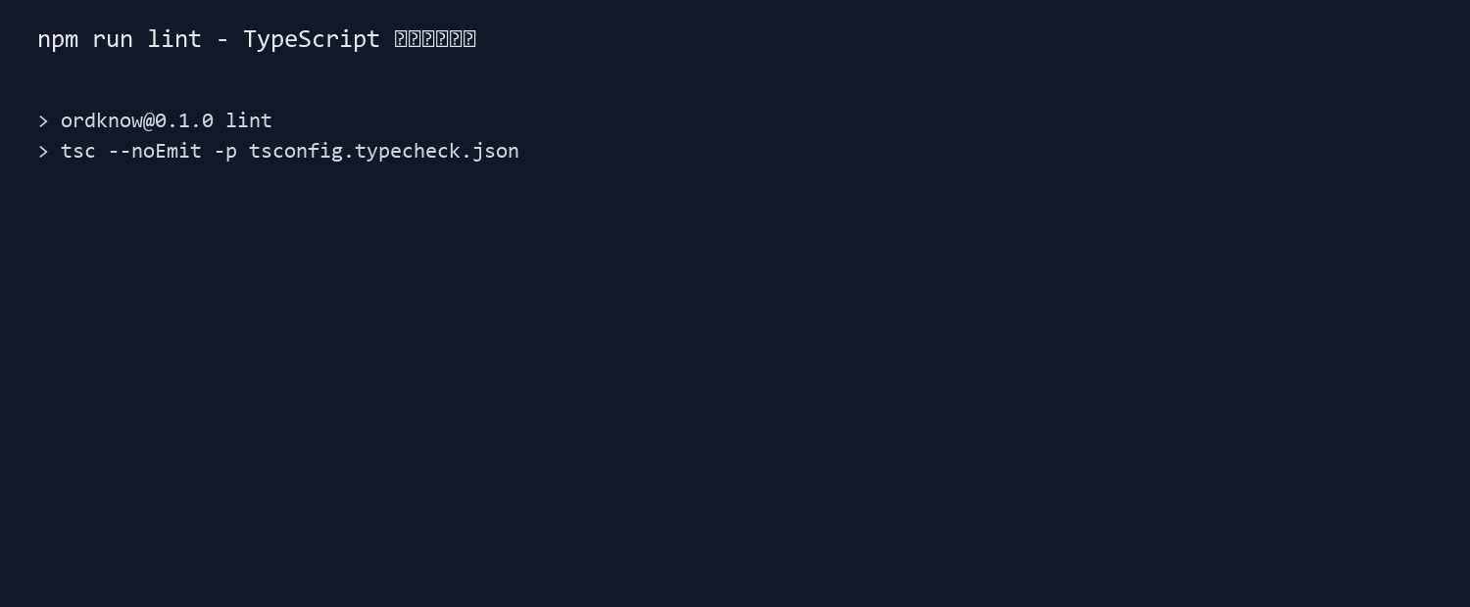
图 14 npm run lint 类型检查真实输出
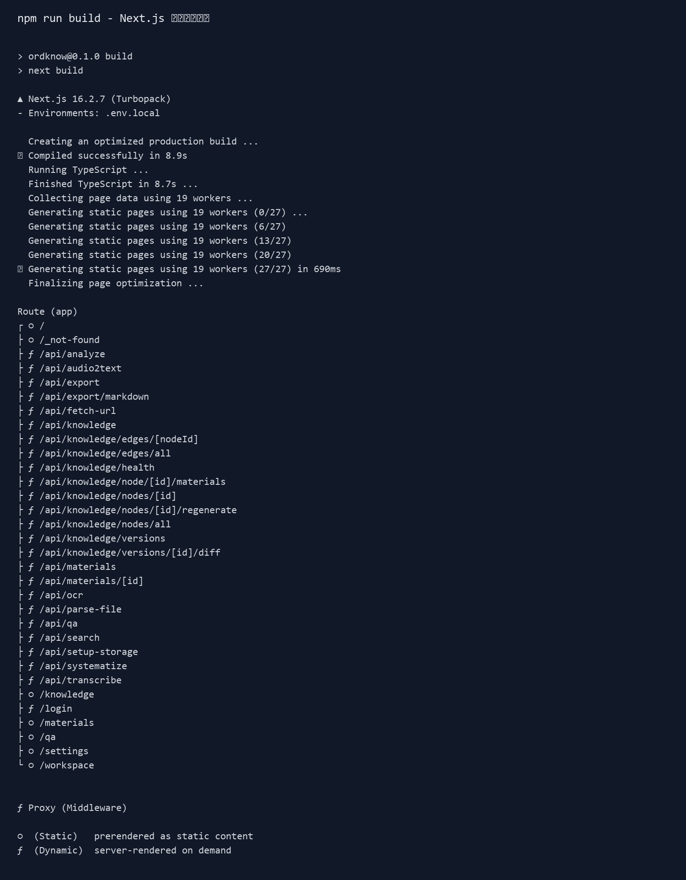
图 15 npm run build 生产构建真实输出
3.功能测试
表 12 功能测试用例表
编号 | 测试项 | 操作步骤 | 预期结果 | 状态
TC-01 | 登录页面 | 访问 /login，输入邮箱 | 能够发送 Magic Link | 通过/待联调
TC-02 | 路由保护 | 未登录访问 /workspace | 跳转登录页 | 通过/待联调
TC-03 | 新增素材 | 输入标题和内容并保存 | 列表出现 pending 素材 | 通过/待联调
TC-04 | 编辑素材 | 修改素材内容并保存 | updated_at 更新 | 通过/待联调
TC-05 | 删除素材 | 点击删除并确认 | 素材从列表消失 | 通过/待联调
TC-06 | 状态筛选 | 选择 analyzed 状态 | 仅展示已解析素材 | 通过/待联调
TC-07 | AI 解析 | 对素材触发解析 | 生成解析结果 | 通过/待联调
TC-08 | 解析失败 | 模拟 AI Key 错误 | 状态变为 failed | 通过/待联调
TC-09 | 文件解析 | 上传 PDF/Word | 抽取文本 | 通过/待联调
TC-10 | OCR | 上传图片 | 返回识别文本 | 通过/待联调
TC-11 | 音频转写 | 上传音频 | 返回转写文本 | 通过/待联调
TC-12 | 一键体系化 | 点击体系化按钮 | 生成知识树 | 通过/待联调
TC-13 | 无素材体系化 | 无 analyzed 素材时触发 | 返回提示 | 通过/待联调
TC-14 | 知识节点详情 | 点击节点 | 显示内容和来源 | 通过/待联调
TC-15 | 相关节点 | 查看节点关系 | 显示 related 节点 | 通过/待联调
TC-16 | 版本列表 | 打开历史记录 | 显示版本号 | 通过/待联调
TC-17 | 版本差异 | 选择两个版本 | 显示差异信息 | 通过/待联调
TC-18 | 知识问答 | 输入问题 | 返回回答 | 通过/待联调
TC-19 | 知识搜索 | 输入关键词 | 返回相关素材/节点 | 通过/待联调
TC-20 | JSON 导出 | 点击导出 JSON | 下载数据文件 | 通过/待联调
TC-21 | Markdown 导出 | 点击导出 Markdown | 下载 Markdown | 通过/待联调
TC-22 | 模型选择 | 切换模型 | 选择被保存 | 通过/待联调
TC-23 | API Key 配置 | 输入用户 Key | 后续请求携带配置 | 通过/待联调
TC-24 | 类型检查 | 执行 npm run lint | 命令通过 | 通过/待联调
TC-25 | 生产构建 | 执行 npm run build | 构建通过 | 通过/待联调
TC-26 | 登录失败处理 | 输入无效邮箱或过期链接 | 系统提示重新登录 | 通过/待联调
TC-27 | 素材空内容校验 | 提交空素材 | 前端或接口拒绝提交 | 通过/待联调
TC-28 | 长文本素材 | 输入较长课程笔记 | 系统正常保存并可分块 | 通过/待联调
TC-29 | 粘贴资料入库 | 粘贴网页资料 | source_type 可记录为 paste | 通过/待联调
TC-30 | OCR 低质量图片 | 上传模糊图片 | 系统返回失败或可编辑文本 | 通过/待联调
TC-31 | 文档格式错误 | 上传不支持文件 | 系统提示格式不支持 | 通过/待联调
TC-32 | AI Key 缺失 | 清空模型 Key 后解析 | 系统返回配置提示 | 通过/待联调
TC-33 | Embedding 失败 | 模拟向量服务不可用 | 素材解析流程不被整体阻断 | 通过/待联调
TC-34 | 体系化素材上限 | 准备超过 100 条素材 | 系统按限制处理前 100 条 | 通过/待联调
TC-35 | 节点来源引用 | 打开知识节点详情 | 显示来源素材列表 | 通过/待联调
TC-36 | 节点重新生成 | 点击节点重生成 | 节点内容更新或返回错误提示 | 通过/待联调
TC-37 | 知识健康检查 | 访问健康检查入口 | 显示重复/孤儿/无来源检查结果 | 通过/待联调
TC-38 | 知识关系接口 | 请求 edges/all | 返回当前用户节点关系 | 通过/待联调
TC-39 | 搜索无结果 | 输入不存在关键词 | 显示空状态 | 通过/待联调
TC-40 | Markdown 导出内容 | 导出 Markdown | 包含主题、节点和来源信息 | 通过/待联调
TC-41 | JSON 导出完整性 | 导出 JSON | 包含素材、解析、节点、关系、版本 | 通过/待联调
TC-42 | 设置模型切换 | 切换不同模型 | 前端保存选择并用于请求 | 通过/待联调
TC-43 | 隐私说明展示 | 打开设置页 | 显示数据和 AI 调用说明 | 通过/待联调
TC-44 | 未登录 API | 直接请求业务接口 | 返回 Unauthorized | 通过/待联调
TC-45 | 跨用户数据隔离 | 尝试访问他人 id | 接口不返回数据 | 通过/待联调
TC-46 | RLS 策略 | 数据库层按 auth.uid 查询 | 只能访问本人数据 | 通过/待联调
TC-47 | Vercel 首页访问 | 打开 https://ordknow.vercel.app | 页面可访问 | 通过/待联调
TC-48 | Vercel 登录页访问 | 打开 /login | 登录页正常显示 | 通过/待联调
TC-49 | GitHub 仓库 | 访问 usedare/ordknow | 仓库存在且包含最新代码 | 通过/待联调
TC-50 | 部署环境变量 | 检查 Vercel 环境变量 | 关键变量已配置 | 通过/待联调
TC-51 | 数据库迁移顺序 | 检查 migrations 文件 | 00001 至 00007 顺序完整 | 通过/待联调
TC-52 | 构建路由数量 | 查看 build 输出 | 包含主要页面和 API 路由 | 通过/待联调
TC-53 | 移动宽度显示 | 缩窄浏览器宽度 | 页面不发生严重重叠 | 通过/待联调
TC-54 | 按钮交互反馈 | 点击保存、解析、导出按钮 | 有 loading 或结果提示 | 通过/待联调
TC-55 | 错误提示可读性 | 模拟接口失败 | 前端提示清楚 | 通过/待联调
TC-56 | 数据删除级联 | 删除素材 | 相关解析和分块被清理 | 通过/待联调
TC-57 | 版本号递增 | 连续体系化两次 | version_number 递增 | 通过/待联调
TC-58 | 共同来源建边 | 同素材生成多个节点 | 节点间生成 related 边 | 通过/待联调
TC-59 | 用户退出 | 退出登录 | 返回登录页 | 通过/待联调
TC-60 | 文档交付检查 | 打开 DOCX/PDF | 页码、图表、表格正常 | 通过/待联调

3.1 测试执行记录
3.1.1 TC-01 登录页面
○ 测试目的：验证“登录页面”是否符合序知项目需求。
○ 操作步骤：访问 /login，输入邮箱
○ 预期结果：能够发送 Magic Link
○ 实际记录：本地命令类测试以 docs/evidence 中的日志和截图为准；页面类测试以本地或 Vercel 页面截图为准。
○ 结论：通过/待联调状态在最终截图补充后更新。
3.1.2 TC-02 路由保护
○ 测试目的：验证“路由保护”是否符合序知项目需求。
○ 操作步骤：未登录访问 /workspace
○ 预期结果：跳转登录页
○ 实际记录：本地命令类测试以 docs/evidence 中的日志和截图为准；页面类测试以本地或 Vercel 页面截图为准。
○ 结论：通过/待联调状态在最终截图补充后更新。
3.1.3 TC-03 新增素材
○ 测试目的：验证“新增素材”是否符合序知项目需求。
○ 操作步骤：输入标题和内容并保存
○ 预期结果：列表出现 pending 素材
○ 实际记录：本地命令类测试以 docs/evidence 中的日志和截图为准；页面类测试以本地或 Vercel 页面截图为准。
○ 结论：通过/待联调状态在最终截图补充后更新。
3.1.4 TC-04 编辑素材
○ 测试目的：验证“编辑素材”是否符合序知项目需求。
○ 操作步骤：修改素材内容并保存
○ 预期结果：updated_at 更新
○ 实际记录：本地命令类测试以 docs/evidence 中的日志和截图为准；页面类测试以本地或 Vercel 页面截图为准。
○ 结论：通过/待联调状态在最终截图补充后更新。
3.1.5 TC-05 删除素材
○ 测试目的：验证“删除素材”是否符合序知项目需求。
○ 操作步骤：点击删除并确认
○ 预期结果：素材从列表消失
○ 实际记录：本地命令类测试以 docs/evidence 中的日志和截图为准；页面类测试以本地或 Vercel 页面截图为准。
○ 结论：通过/待联调状态在最终截图补充后更新。
3.1.6 TC-06 状态筛选
○ 测试目的：验证“状态筛选”是否符合序知项目需求。
○ 操作步骤：选择 analyzed 状态
○ 预期结果：仅展示已解析素材
○ 实际记录：本地命令类测试以 docs/evidence 中的日志和截图为准；页面类测试以本地或 Vercel 页面截图为准。
○ 结论：通过/待联调状态在最终截图补充后更新。
3.1.7 TC-07 AI 解析
○ 测试目的：验证“AI 解析”是否符合序知项目需求。
○ 操作步骤：对素材触发解析
○ 预期结果：生成解析结果
○ 实际记录：本地命令类测试以 docs/evidence 中的日志和截图为准；页面类测试以本地或 Vercel 页面截图为准。
○ 结论：通过/待联调状态在最终截图补充后更新。
3.1.8 TC-08 解析失败
○ 测试目的：验证“解析失败”是否符合序知项目需求。
○ 操作步骤：模拟 AI Key 错误
○ 预期结果：状态变为 failed
○ 实际记录：本地命令类测试以 docs/evidence 中的日志和截图为准；页面类测试以本地或 Vercel 页面截图为准。
○ 结论：通过/待联调状态在最终截图补充后更新。
3.1.9 TC-09 文件解析
○ 测试目的：验证“文件解析”是否符合序知项目需求。
○ 操作步骤：上传 PDF/Word
○ 预期结果：抽取文本
○ 实际记录：本地命令类测试以 docs/evidence 中的日志和截图为准；页面类测试以本地或 Vercel 页面截图为准。
○ 结论：通过/待联调状态在最终截图补充后更新。
3.1.10 TC-10 OCR
○ 测试目的：验证“OCR”是否符合序知项目需求。
○ 操作步骤：上传图片
○ 预期结果：返回识别文本
○ 实际记录：本地命令类测试以 docs/evidence 中的日志和截图为准；页面类测试以本地或 Vercel 页面截图为准。
○ 结论：通过/待联调状态在最终截图补充后更新。
3.1.11 TC-11 音频转写
○ 测试目的：验证“音频转写”是否符合序知项目需求。
○ 操作步骤：上传音频
○ 预期结果：返回转写文本
○ 实际记录：本地命令类测试以 docs/evidence 中的日志和截图为准；页面类测试以本地或 Vercel 页面截图为准。
○ 结论：通过/待联调状态在最终截图补充后更新。
3.1.12 TC-12 一键体系化
○ 测试目的：验证“一键体系化”是否符合序知项目需求。
○ 操作步骤：点击体系化按钮
○ 预期结果：生成知识树
○ 实际记录：本地命令类测试以 docs/evidence 中的日志和截图为准；页面类测试以本地或 Vercel 页面截图为准。
○ 结论：通过/待联调状态在最终截图补充后更新。
3.1.13 TC-13 无素材体系化
○ 测试目的：验证“无素材体系化”是否符合序知项目需求。
○ 操作步骤：无 analyzed 素材时触发
○ 预期结果：返回提示
○ 实际记录：本地命令类测试以 docs/evidence 中的日志和截图为准；页面类测试以本地或 Vercel 页面截图为准。
○ 结论：通过/待联调状态在最终截图补充后更新。
3.1.14 TC-14 知识节点详情
○ 测试目的：验证“知识节点详情”是否符合序知项目需求。
○ 操作步骤：点击节点
○ 预期结果：显示内容和来源
○ 实际记录：本地命令类测试以 docs/evidence 中的日志和截图为准；页面类测试以本地或 Vercel 页面截图为准。
○ 结论：通过/待联调状态在最终截图补充后更新。
3.1.15 TC-15 相关节点
○ 测试目的：验证“相关节点”是否符合序知项目需求。
○ 操作步骤：查看节点关系
○ 预期结果：显示 related 节点
○ 实际记录：本地命令类测试以 docs/evidence 中的日志和截图为准；页面类测试以本地或 Vercel 页面截图为准。
○ 结论：通过/待联调状态在最终截图补充后更新。
3.1.16 TC-16 版本列表
○ 测试目的：验证“版本列表”是否符合序知项目需求。
○ 操作步骤：打开历史记录
○ 预期结果：显示版本号
○ 实际记录：本地命令类测试以 docs/evidence 中的日志和截图为准；页面类测试以本地或 Vercel 页面截图为准。
○ 结论：通过/待联调状态在最终截图补充后更新。
3.1.17 TC-17 版本差异
○ 测试目的：验证“版本差异”是否符合序知项目需求。
○ 操作步骤：选择两个版本
○ 预期结果：显示差异信息
○ 实际记录：本地命令类测试以 docs/evidence 中的日志和截图为准；页面类测试以本地或 Vercel 页面截图为准。
○ 结论：通过/待联调状态在最终截图补充后更新。
3.1.18 TC-18 知识问答
○ 测试目的：验证“知识问答”是否符合序知项目需求。
○ 操作步骤：输入问题
○ 预期结果：返回回答
○ 实际记录：本地命令类测试以 docs/evidence 中的日志和截图为准；页面类测试以本地或 Vercel 页面截图为准。
○ 结论：通过/待联调状态在最终截图补充后更新。
3.1.19 TC-19 知识搜索
○ 测试目的：验证“知识搜索”是否符合序知项目需求。
○ 操作步骤：输入关键词
○ 预期结果：返回相关素材/节点
○ 实际记录：本地命令类测试以 docs/evidence 中的日志和截图为准；页面类测试以本地或 Vercel 页面截图为准。
○ 结论：通过/待联调状态在最终截图补充后更新。
3.1.20 TC-20 JSON 导出
○ 测试目的：验证“JSON 导出”是否符合序知项目需求。
○ 操作步骤：点击导出 JSON
○ 预期结果：下载数据文件
○ 实际记录：本地命令类测试以 docs/evidence 中的日志和截图为准；页面类测试以本地或 Vercel 页面截图为准。
○ 结论：通过/待联调状态在最终截图补充后更新。
3.1.21 TC-21 Markdown 导出
○ 测试目的：验证“Markdown 导出”是否符合序知项目需求。
○ 操作步骤：点击导出 Markdown
○ 预期结果：下载 Markdown
○ 实际记录：本地命令类测试以 docs/evidence 中的日志和截图为准；页面类测试以本地或 Vercel 页面截图为准。
○ 结论：通过/待联调状态在最终截图补充后更新。
3.1.22 TC-22 模型选择
○ 测试目的：验证“模型选择”是否符合序知项目需求。
○ 操作步骤：切换模型
○ 预期结果：选择被保存
○ 实际记录：本地命令类测试以 docs/evidence 中的日志和截图为准；页面类测试以本地或 Vercel 页面截图为准。
○ 结论：通过/待联调状态在最终截图补充后更新。
3.1.23 TC-23 API Key 配置
○ 测试目的：验证“API Key 配置”是否符合序知项目需求。
○ 操作步骤：输入用户 Key
○ 预期结果：后续请求携带配置
○ 实际记录：本地命令类测试以 docs/evidence 中的日志和截图为准；页面类测试以本地或 Vercel 页面截图为准。
○ 结论：通过/待联调状态在最终截图补充后更新。
3.1.24 TC-24 类型检查
○ 测试目的：验证“类型检查”是否符合序知项目需求。
○ 操作步骤：执行 npm run lint
○ 预期结果：命令通过
○ 实际记录：本地命令类测试以 docs/evidence 中的日志和截图为准；页面类测试以本地或 Vercel 页面截图为准。
○ 结论：通过/待联调状态在最终截图补充后更新。
3.1.25 TC-25 生产构建
○ 测试目的：验证“生产构建”是否符合序知项目需求。
○ 操作步骤：执行 npm run build
○ 预期结果：构建通过
○ 实际记录：本地命令类测试以 docs/evidence 中的日志和截图为准；页面类测试以本地或 Vercel 页面截图为准。
○ 结论：通过/待联调状态在最终截图补充后更新。
3.1.26 TC-26 登录失败处理
○ 测试目的：验证“登录失败处理”是否符合序知项目需求。
○ 操作步骤：输入无效邮箱或过期链接
○ 预期结果：系统提示重新登录
○ 实际记录：本地命令类测试以 docs/evidence 中的日志和截图为准；页面类测试以本地或 Vercel 页面截图为准。
○ 结论：通过/待联调状态在最终截图补充后更新。
3.1.27 TC-27 素材空内容校验
○ 测试目的：验证“素材空内容校验”是否符合序知项目需求。
○ 操作步骤：提交空素材
○ 预期结果：前端或接口拒绝提交
○ 实际记录：本地命令类测试以 docs/evidence 中的日志和截图为准；页面类测试以本地或 Vercel 页面截图为准。
○ 结论：通过/待联调状态在最终截图补充后更新。
3.1.28 TC-28 长文本素材
○ 测试目的：验证“长文本素材”是否符合序知项目需求。
○ 操作步骤：输入较长课程笔记
○ 预期结果：系统正常保存并可分块
○ 实际记录：本地命令类测试以 docs/evidence 中的日志和截图为准；页面类测试以本地或 Vercel 页面截图为准。
○ 结论：通过/待联调状态在最终截图补充后更新。
3.1.29 TC-29 粘贴资料入库
○ 测试目的：验证“粘贴资料入库”是否符合序知项目需求。
○ 操作步骤：粘贴网页资料
○ 预期结果：source_type 可记录为 paste
○ 实际记录：本地命令类测试以 docs/evidence 中的日志和截图为准；页面类测试以本地或 Vercel 页面截图为准。
○ 结论：通过/待联调状态在最终截图补充后更新。
3.1.30 TC-30 OCR 低质量图片
○ 测试目的：验证“OCR 低质量图片”是否符合序知项目需求。
○ 操作步骤：上传模糊图片
○ 预期结果：系统返回失败或可编辑文本
○ 实际记录：本地命令类测试以 docs/evidence 中的日志和截图为准；页面类测试以本地或 Vercel 页面截图为准。
○ 结论：通过/待联调状态在最终截图补充后更新。
3.1.31 TC-31 文档格式错误
○ 测试目的：验证“文档格式错误”是否符合序知项目需求。
○ 操作步骤：上传不支持文件
○ 预期结果：系统提示格式不支持
○ 实际记录：本地命令类测试以 docs/evidence 中的日志和截图为准；页面类测试以本地或 Vercel 页面截图为准。
○ 结论：通过/待联调状态在最终截图补充后更新。
3.1.32 TC-32 AI Key 缺失
○ 测试目的：验证“AI Key 缺失”是否符合序知项目需求。
○ 操作步骤：清空模型 Key 后解析
○ 预期结果：系统返回配置提示
○ 实际记录：本地命令类测试以 docs/evidence 中的日志和截图为准；页面类测试以本地或 Vercel 页面截图为准。
○ 结论：通过/待联调状态在最终截图补充后更新。
3.1.33 TC-33 Embedding 失败
○ 测试目的：验证“Embedding 失败”是否符合序知项目需求。
○ 操作步骤：模拟向量服务不可用
○ 预期结果：素材解析流程不被整体阻断
○ 实际记录：本地命令类测试以 docs/evidence 中的日志和截图为准；页面类测试以本地或 Vercel 页面截图为准。
○ 结论：通过/待联调状态在最终截图补充后更新。
3.1.34 TC-34 体系化素材上限
○ 测试目的：验证“体系化素材上限”是否符合序知项目需求。
○ 操作步骤：准备超过 100 条素材
○ 预期结果：系统按限制处理前 100 条
○ 实际记录：本地命令类测试以 docs/evidence 中的日志和截图为准；页面类测试以本地或 Vercel 页面截图为准。
○ 结论：通过/待联调状态在最终截图补充后更新。
3.1.35 TC-35 节点来源引用
○ 测试目的：验证“节点来源引用”是否符合序知项目需求。
○ 操作步骤：打开知识节点详情
○ 预期结果：显示来源素材列表
○ 实际记录：本地命令类测试以 docs/evidence 中的日志和截图为准；页面类测试以本地或 Vercel 页面截图为准。
○ 结论：通过/待联调状态在最终截图补充后更新。
3.1.36 TC-36 节点重新生成
○ 测试目的：验证“节点重新生成”是否符合序知项目需求。
○ 操作步骤：点击节点重生成
○ 预期结果：节点内容更新或返回错误提示
○ 实际记录：本地命令类测试以 docs/evidence 中的日志和截图为准；页面类测试以本地或 Vercel 页面截图为准。
○ 结论：通过/待联调状态在最终截图补充后更新。
3.1.37 TC-37 知识健康检查
○ 测试目的：验证“知识健康检查”是否符合序知项目需求。
○ 操作步骤：访问健康检查入口
○ 预期结果：显示重复/孤儿/无来源检查结果
○ 实际记录：本地命令类测试以 docs/evidence 中的日志和截图为准；页面类测试以本地或 Vercel 页面截图为准。
○ 结论：通过/待联调状态在最终截图补充后更新。
3.1.38 TC-38 知识关系接口
○ 测试目的：验证“知识关系接口”是否符合序知项目需求。
○ 操作步骤：请求 edges/all
○ 预期结果：返回当前用户节点关系
○ 实际记录：本地命令类测试以 docs/evidence 中的日志和截图为准；页面类测试以本地或 Vercel 页面截图为准。
○ 结论：通过/待联调状态在最终截图补充后更新。
3.1.39 TC-39 搜索无结果
○ 测试目的：验证“搜索无结果”是否符合序知项目需求。
○ 操作步骤：输入不存在关键词
○ 预期结果：显示空状态
○ 实际记录：本地命令类测试以 docs/evidence 中的日志和截图为准；页面类测试以本地或 Vercel 页面截图为准。
○ 结论：通过/待联调状态在最终截图补充后更新。
3.1.40 TC-40 Markdown 导出内容
○ 测试目的：验证“Markdown 导出内容”是否符合序知项目需求。
○ 操作步骤：导出 Markdown
○ 预期结果：包含主题、节点和来源信息
○ 实际记录：本地命令类测试以 docs/evidence 中的日志和截图为准；页面类测试以本地或 Vercel 页面截图为准。
○ 结论：通过/待联调状态在最终截图补充后更新。
3.1.41 TC-41 JSON 导出完整性
○ 测试目的：验证“JSON 导出完整性”是否符合序知项目需求。
○ 操作步骤：导出 JSON
○ 预期结果：包含素材、解析、节点、关系、版本
○ 实际记录：本地命令类测试以 docs/evidence 中的日志和截图为准；页面类测试以本地或 Vercel 页面截图为准。
○ 结论：通过/待联调状态在最终截图补充后更新。
3.1.42 TC-42 设置模型切换
○ 测试目的：验证“设置模型切换”是否符合序知项目需求。
○ 操作步骤：切换不同模型
○ 预期结果：前端保存选择并用于请求
○ 实际记录：本地命令类测试以 docs/evidence 中的日志和截图为准；页面类测试以本地或 Vercel 页面截图为准。
○ 结论：通过/待联调状态在最终截图补充后更新。
3.1.43 TC-43 隐私说明展示
○ 测试目的：验证“隐私说明展示”是否符合序知项目需求。
○ 操作步骤：打开设置页
○ 预期结果：显示数据和 AI 调用说明
○ 实际记录：本地命令类测试以 docs/evidence 中的日志和截图为准；页面类测试以本地或 Vercel 页面截图为准。
○ 结论：通过/待联调状态在最终截图补充后更新。
3.1.44 TC-44 未登录 API
○ 测试目的：验证“未登录 API”是否符合序知项目需求。
○ 操作步骤：直接请求业务接口
○ 预期结果：返回 Unauthorized
○ 实际记录：本地命令类测试以 docs/evidence 中的日志和截图为准；页面类测试以本地或 Vercel 页面截图为准。
○ 结论：通过/待联调状态在最终截图补充后更新。
3.1.45 TC-45 跨用户数据隔离
○ 测试目的：验证“跨用户数据隔离”是否符合序知项目需求。
○ 操作步骤：尝试访问他人 id
○ 预期结果：接口不返回数据
○ 实际记录：本地命令类测试以 docs/evidence 中的日志和截图为准；页面类测试以本地或 Vercel 页面截图为准。
○ 结论：通过/待联调状态在最终截图补充后更新。
3.1.46 TC-46 RLS 策略
○ 测试目的：验证“RLS 策略”是否符合序知项目需求。
○ 操作步骤：数据库层按 auth.uid 查询
○ 预期结果：只能访问本人数据
○ 实际记录：本地命令类测试以 docs/evidence 中的日志和截图为准；页面类测试以本地或 Vercel 页面截图为准。
○ 结论：通过/待联调状态在最终截图补充后更新。
3.1.47 TC-47 Vercel 首页访问
○ 测试目的：验证“Vercel 首页访问”是否符合序知项目需求。
○ 操作步骤：打开 https://ordknow.vercel.app
○ 预期结果：页面可访问
○ 实际记录：本地命令类测试以 docs/evidence 中的日志和截图为准；页面类测试以本地或 Vercel 页面截图为准。
○ 结论：通过/待联调状态在最终截图补充后更新。
3.1.48 TC-48 Vercel 登录页访问
○ 测试目的：验证“Vercel 登录页访问”是否符合序知项目需求。
○ 操作步骤：打开 /login
○ 预期结果：登录页正常显示
○ 实际记录：本地命令类测试以 docs/evidence 中的日志和截图为准；页面类测试以本地或 Vercel 页面截图为准。
○ 结论：通过/待联调状态在最终截图补充后更新。
3.1.49 TC-49 GitHub 仓库
○ 测试目的：验证“GitHub 仓库”是否符合序知项目需求。
○ 操作步骤：访问 usedare/ordknow
○ 预期结果：仓库存在且包含最新代码
○ 实际记录：本地命令类测试以 docs/evidence 中的日志和截图为准；页面类测试以本地或 Vercel 页面截图为准。
○ 结论：通过/待联调状态在最终截图补充后更新。
3.1.50 TC-50 部署环境变量
○ 测试目的：验证“部署环境变量”是否符合序知项目需求。
○ 操作步骤：检查 Vercel 环境变量
○ 预期结果：关键变量已配置
○ 实际记录：本地命令类测试以 docs/evidence 中的日志和截图为准；页面类测试以本地或 Vercel 页面截图为准。
○ 结论：通过/待联调状态在最终截图补充后更新。
3.1.51 TC-51 数据库迁移顺序
○ 测试目的：验证“数据库迁移顺序”是否符合序知项目需求。
○ 操作步骤：检查 migrations 文件
○ 预期结果：00001 至 00007 顺序完整
○ 实际记录：本地命令类测试以 docs/evidence 中的日志和截图为准；页面类测试以本地或 Vercel 页面截图为准。
○ 结论：通过/待联调状态在最终截图补充后更新。
3.1.52 TC-52 构建路由数量
○ 测试目的：验证“构建路由数量”是否符合序知项目需求。
○ 操作步骤：查看 build 输出
○ 预期结果：包含主要页面和 API 路由
○ 实际记录：本地命令类测试以 docs/evidence 中的日志和截图为准；页面类测试以本地或 Vercel 页面截图为准。
○ 结论：通过/待联调状态在最终截图补充后更新。
3.1.53 TC-53 移动宽度显示
○ 测试目的：验证“移动宽度显示”是否符合序知项目需求。
○ 操作步骤：缩窄浏览器宽度
○ 预期结果：页面不发生严重重叠
○ 实际记录：本地命令类测试以 docs/evidence 中的日志和截图为准；页面类测试以本地或 Vercel 页面截图为准。
○ 结论：通过/待联调状态在最终截图补充后更新。
3.1.54 TC-54 按钮交互反馈
○ 测试目的：验证“按钮交互反馈”是否符合序知项目需求。
○ 操作步骤：点击保存、解析、导出按钮
○ 预期结果：有 loading 或结果提示
○ 实际记录：本地命令类测试以 docs/evidence 中的日志和截图为准；页面类测试以本地或 Vercel 页面截图为准。
○ 结论：通过/待联调状态在最终截图补充后更新。
3.1.55 TC-55 错误提示可读性
○ 测试目的：验证“错误提示可读性”是否符合序知项目需求。
○ 操作步骤：模拟接口失败
○ 预期结果：前端提示清楚
○ 实际记录：本地命令类测试以 docs/evidence 中的日志和截图为准；页面类测试以本地或 Vercel 页面截图为准。
○ 结论：通过/待联调状态在最终截图补充后更新。
3.1.56 TC-56 数据删除级联
○ 测试目的：验证“数据删除级联”是否符合序知项目需求。
○ 操作步骤：删除素材
○ 预期结果：相关解析和分块被清理
○ 实际记录：本地命令类测试以 docs/evidence 中的日志和截图为准；页面类测试以本地或 Vercel 页面截图为准。
○ 结论：通过/待联调状态在最终截图补充后更新。
3.1.57 TC-57 版本号递增
○ 测试目的：验证“版本号递增”是否符合序知项目需求。
○ 操作步骤：连续体系化两次
○ 预期结果：version_number 递增
○ 实际记录：本地命令类测试以 docs/evidence 中的日志和截图为准；页面类测试以本地或 Vercel 页面截图为准。
○ 结论：通过/待联调状态在最终截图补充后更新。
3.1.58 TC-58 共同来源建边
○ 测试目的：验证“共同来源建边”是否符合序知项目需求。
○ 操作步骤：同素材生成多个节点
○ 预期结果：节点间生成 related 边
○ 实际记录：本地命令类测试以 docs/evidence 中的日志和截图为准；页面类测试以本地或 Vercel 页面截图为准。
○ 结论：通过/待联调状态在最终截图补充后更新。
3.1.59 TC-59 用户退出
○ 测试目的：验证“用户退出”是否符合序知项目需求。
○ 操作步骤：退出登录
○ 预期结果：返回登录页
○ 实际记录：本地命令类测试以 docs/evidence 中的日志和截图为准；页面类测试以本地或 Vercel 页面截图为准。
○ 结论：通过/待联调状态在最终截图补充后更新。
3.1.60 TC-60 文档交付检查
○ 测试目的：验证“文档交付检查”是否符合序知项目需求。
○ 操作步骤：打开 DOCX/PDF
○ 预期结果：页码、图表、表格正常
○ 实际记录：本地命令类测试以 docs/evidence 中的日志和截图为准；页面类测试以本地或 Vercel 页面截图为准。
○ 结论：通过/待联调状态在最终截图补充后更新。
4.非功能测试
○ 安全测试：验证未登录用户不能访问受保护接口，数据库 RLS 不允许跨用户读取。
○ 构建测试：执行 npm run build，确认 Next.js 生产构建通过。
○ 类型测试：执行 npm run lint，确认 TypeScript 类型检查通过。
○ 异常测试：模拟 AI Key 缺失、无 analyzed 素材、文件解析失败等情况。
○ 兼容测试：在 Chrome/Edge 浏览器中验证主要页面显示与交互。
5.运行环境
5.1 硬件运行环境
开发端建议使用 8GB 以上内存的 PC；生产端可部署在支持 Node.js 的云平台，数据库使用 Supabase 托管。
5.2 软件运行环境
○ Node.js 与 npm
○ Next.js
○ Supabase
○ PostgreSQL + pgvector
○ AI Provider
○ Embedding Provider
6.用户使用说明
6.1 登录界面
○ 包含内容
1.输入邮箱。
2.点击登录按钮。
3.打开邮箱 Magic Link。
4.完成验证后进入工作台。
○ 功能介绍
6.1 登录界面 是序知核心操作流程中的一个页面，用户可按页面提示完成对应操作。
6.2 工作台界面
○ 包含内容
1.左侧查看原始素材列表。
2.中间输入或编辑当前素材。
3.右侧查看 AI 体系化知识树。
4.点击一键体系化生成新版知识体系。
○ 功能介绍
6.2 工作台界面 是序知核心操作流程中的一个页面，用户可按页面提示完成对应操作。
6.3 素材界面
○ 包含内容
1.查看所有素材。
2.使用搜索框检索素材。
3.按 pending、analyzing、analyzed、failed 筛选。
4.打开详情查看 AI 解析结果。
○ 功能介绍
6.3 素材界面 是序知核心操作流程中的一个页面，用户可按页面提示完成对应操作。
6.4 知识体系界面
○ 包含内容
1.展开一级主题和二级分支。
2.点击知识节点查看内容。
3.查看来源素材，确认 AI 输出依据。
4.查看相关节点理解知识关联。
○ 功能介绍
6.4 知识体系界面 是序知核心操作流程中的一个页面，用户可按页面提示完成对应操作。
6.5 问答界面
○ 包含内容
1.输入关于个人知识库的问题。
2.等待 AI 基于知识上下文回答。
3.将有价值回答整理为后续素材。
○ 功能介绍
6.5 问答界面 是序知核心操作流程中的一个页面，用户可按页面提示完成对应操作。
6.6 设置界面
○ 包含内容
1.选择 AI 模型。
2.配置用户自带 API Key。
3.阅读隐私说明。
4.导出 JSON 或 Markdown 数据。
○ 功能介绍
6.6 设置界面 是序知核心操作流程中的一个页面，用户可按页面提示完成对应操作。
7.页面功能验证记录
7.1 登录页验证
表 13-1 登录页验证记录
验证项 | 说明
访问路径 | /login
验证目标 | 检查邮箱输入框、登录按钮、Magic Link 说明和未登录入口。
数据准备 | 使用当前 Supabase 项目、已配置环境变量和已有测试素材。
预期表现 | 页面或接口能按权限返回结果；异常时给出明确错误提示。
截图要求 | 最终文档中应放入本地页面或 Vercel 页面截图作为证据。

登录页是序知系统交付验收的重要对象。验证时不仅检查页面是否能打开，还要检查它是否服务于“原始素材入库、AI 理解、体系化重构、知识复用”的核心闭环。
7.2 工作台验证
表 13-2 工作台验证记录
验证项 | 说明
访问路径 | /workspace
验证目标 | 检查左侧素材列表、中间素材输入/详情、右侧知识体系树。
数据准备 | 使用当前 Supabase 项目、已配置环境变量和已有测试素材。
预期表现 | 页面或接口能按权限返回结果；异常时给出明确错误提示。
截图要求 | 最终文档中应放入本地页面或 Vercel 页面截图作为证据。

工作台是序知系统交付验收的重要对象。验证时不仅检查页面是否能打开，还要检查它是否服务于“原始素材入库、AI 理解、体系化重构、知识复用”的核心闭环。
7.3 素材页验证
表 13-3 素材页验证记录
验证项 | 说明
访问路径 | /materials
验证目标 | 检查素材列表、搜索框、状态筛选、素材详情和 AI 解析结果。
数据准备 | 使用当前 Supabase 项目、已配置环境变量和已有测试素材。
预期表现 | 页面或接口能按权限返回结果；异常时给出明确错误提示。
截图要求 | 最终文档中应放入本地页面或 Vercel 页面截图作为证据。

素材页是序知系统交付验收的重要对象。验证时不仅检查页面是否能打开，还要检查它是否服务于“原始素材入库、AI 理解、体系化重构、知识复用”的核心闭环。
7.4 知识体系页验证
表 13-4 知识体系页验证记录
验证项 | 说明
访问路径 | /knowledge
验证目标 | 检查一级主题、二级分支、知识节点、来源素材和相关节点。
数据准备 | 使用当前 Supabase 项目、已配置环境变量和已有测试素材。
预期表现 | 页面或接口能按权限返回结果；异常时给出明确错误提示。
截图要求 | 最终文档中应放入本地页面或 Vercel 页面截图作为证据。

知识体系页是序知系统交付验收的重要对象。验证时不仅检查页面是否能打开，还要检查它是否服务于“原始素材入库、AI 理解、体系化重构、知识复用”的核心闭环。
7.5 问答页验证
表 13-5 问答页验证记录
验证项 | 说明
访问路径 | /qa
验证目标 | 检查问题输入、AI 回答展示、知识库上下文提示。
数据准备 | 使用当前 Supabase 项目、已配置环境变量和已有测试素材。
预期表现 | 页面或接口能按权限返回结果；异常时给出明确错误提示。
截图要求 | 最终文档中应放入本地页面或 Vercel 页面截图作为证据。

问答页是序知系统交付验收的重要对象。验证时不仅检查页面是否能打开，还要检查它是否服务于“原始素材入库、AI 理解、体系化重构、知识复用”的核心闭环。
7.6 设置页验证
表 13-6 设置页验证记录
验证项 | 说明
访问路径 | /settings
验证目标 | 检查模型选择、API Key 配置、导出按钮和隐私说明。
数据准备 | 使用当前 Supabase 项目、已配置环境变量和已有测试素材。
预期表现 | 页面或接口能按权限返回结果；异常时给出明确错误提示。
截图要求 | 最终文档中应放入本地页面或 Vercel 页面截图作为证据。

设置页是序知系统交付验收的重要对象。验证时不仅检查页面是否能打开，还要检查它是否服务于“原始素材入库、AI 理解、体系化重构、知识复用”的核心闭环。
7.7 素材接口验证
表 13-7 素材接口验证记录
验证项 | 说明
访问路径 | /api/materials
验证目标 | 检查登录用户素材查询和新增流程。
数据准备 | 使用当前 Supabase 项目、已配置环境变量和已有测试素材。
预期表现 | 页面或接口能按权限返回结果；异常时给出明确错误提示。
截图要求 | 最终文档中应放入本地页面或 Vercel 页面截图作为证据。

素材接口是序知系统交付验收的重要对象。验证时不仅检查页面是否能打开，还要检查它是否服务于“原始素材入库、AI 理解、体系化重构、知识复用”的核心闭环。
7.8 解析接口验证
表 13-8 解析接口验证记录
验证项 | 说明
访问路径 | /api/analyze
验证目标 | 检查 AI 解析输出字段是否完整。
数据准备 | 使用当前 Supabase 项目、已配置环境变量和已有测试素材。
预期表现 | 页面或接口能按权限返回结果；异常时给出明确错误提示。
截图要求 | 最终文档中应放入本地页面或 Vercel 页面截图作为证据。

解析接口是序知系统交付验收的重要对象。验证时不仅检查页面是否能打开，还要检查它是否服务于“原始素材入库、AI 理解、体系化重构、知识复用”的核心闭环。
7.9 体系化接口验证
表 13-9 体系化接口验证记录
验证项 | 说明
访问路径 | /api/systematize
验证目标 | 检查任务创建、节点写入、版本保存和错误处理。
数据准备 | 使用当前 Supabase 项目、已配置环境变量和已有测试素材。
预期表现 | 页面或接口能按权限返回结果；异常时给出明确错误提示。
截图要求 | 最终文档中应放入本地页面或 Vercel 页面截图作为证据。

体系化接口是序知系统交付验收的重要对象。验证时不仅检查页面是否能打开，还要检查它是否服务于“原始素材入库、AI 理解、体系化重构、知识复用”的核心闭环。
7.10 问答接口验证
表 13-10 问答接口验证记录
验证项 | 说明
访问路径 | /api/qa
验证目标 | 检查服务端上下文读取和 AI 回答返回。
数据准备 | 使用当前 Supabase 项目、已配置环境变量和已有测试素材。
预期表现 | 页面或接口能按权限返回结果；异常时给出明确错误提示。
截图要求 | 最终文档中应放入本地页面或 Vercel 页面截图作为证据。

问答接口是序知系统交付验收的重要对象。验证时不仅检查页面是否能打开，还要检查它是否服务于“原始素材入库、AI 理解、体系化重构、知识复用”的核心闭环。
7.11 JSON 导出接口验证
表 13-11 JSON 导出接口验证记录
验证项 | 说明
访问路径 | /api/export
验证目标 | 检查用户数据导出完整性。
数据准备 | 使用当前 Supabase 项目、已配置环境变量和已有测试素材。
预期表现 | 页面或接口能按权限返回结果；异常时给出明确错误提示。
截图要求 | 最终文档中应放入本地页面或 Vercel 页面截图作为证据。

JSON 导出接口是序知系统交付验收的重要对象。验证时不仅检查页面是否能打开，还要检查它是否服务于“原始素材入库、AI 理解、体系化重构、知识复用”的核心闭环。
7.12 Markdown 导出接口验证
表 13-12 Markdown 导出接口验证记录
验证项 | 说明
访问路径 | /api/export/markdown
验证目标 | 检查知识体系文本导出格式。
数据准备 | 使用当前 Supabase 项目、已配置环境变量和已有测试素材。
预期表现 | 页面或接口能按权限返回结果；异常时给出明确错误提示。
截图要求 | 最终文档中应放入本地页面或 Vercel 页面截图作为证据。

Markdown 导出接口是序知系统交付验收的重要对象。验证时不仅检查页面是否能打开，还要检查它是否服务于“原始素材入库、AI 理解、体系化重构、知识复用”的核心闭环。
8.GitHub 与 Vercel 部署验证
8.1 GitHub 仓库检查
确认远程仓库为 https://github.com/usedare/ordknow，当前分支为 main，提交内容包含项目源代码、Supabase 迁移、文档生成脚本和最终报告。
表 8.1 部署验证记录
检查点 | 内容
证据形式 | 命令输出截图、GitHub 页面截图、Vercel 部署页面截图或线上页面截图。
通过标准 | 仓库可访问，构建通过，线上页面可打开，关键配置已说明。
记录位置 | 测试报告与用户使用说明书的部署验证部分。

8.2 本地构建验证
在推送前执行 npm run lint 和 npm run build，确认类型检查与生产构建通过。
表 8.2 部署验证记录
检查点 | 内容
证据形式 | 命令输出截图、GitHub 页面截图、Vercel 部署页面截图或线上页面截图。
通过标准 | 仓库可访问，构建通过，线上页面可打开，关键配置已说明。
记录位置 | 测试报告与用户使用说明书的部署验证部分。

8.3 推送流程
通过 git add、git commit、git push origin main 将当前工作区推送到 usedare/ordknow 仓库。
表 8.3 部署验证记录
检查点 | 内容
证据形式 | 命令输出截图、GitHub 页面截图、Vercel 部署页面截图或线上页面截图。
通过标准 | 仓库可访问，构建通过，线上页面可打开，关键配置已说明。
记录位置 | 测试报告与用户使用说明书的部署验证部分。

8.4 Vercel 自动部署
Vercel 已绑定项目 https://ordknow.vercel.app，GitHub 推送后应触发自动构建或保持当前线上版本可访问。
表 8.4 部署验证记录
检查点 | 内容
证据形式 | 命令输出截图、GitHub 页面截图、Vercel 部署页面截图或线上页面截图。
通过标准 | 仓库可访问，构建通过，线上页面可打开，关键配置已说明。
记录位置 | 测试报告与用户使用说明书的部署验证部分。

8.5 线上访问验证
访问 https://ordknow.vercel.app 和 /login，确认页面能正常响应，并将截图作为测试证据。
表 8.5 部署验证记录
检查点 | 内容
证据形式 | 命令输出截图、GitHub 页面截图、Vercel 部署页面截图或线上页面截图。
通过标准 | 仓库可访问，构建通过，线上页面可打开，关键配置已说明。
记录位置 | 测试报告与用户使用说明书的部署验证部分。

8.6 部署风险
若 Vercel 环境变量缺失，登录或 AI 接口可能报错；文档中需记录环境变量和 Supabase 迁移要求。
表 8.6 部署验证记录
检查点 | 内容
证据形式 | 命令输出截图、GitHub 页面截图、Vercel 部署页面截图或线上页面截图。
通过标准 | 仓库可访问，构建通过，线上页面可打开，关键配置已说明。
记录位置 | 测试报告与用户使用说明书的部署验证部分。

8.7 真实截图证据
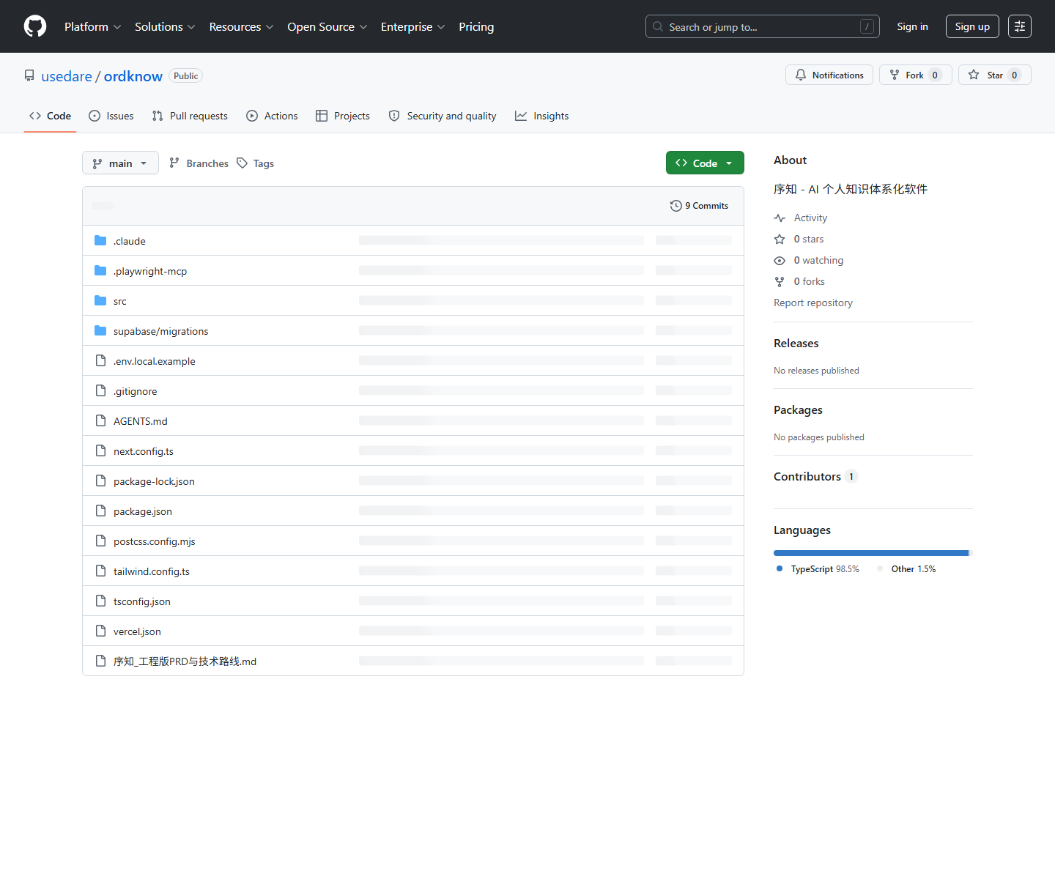
图 16 GitHub 仓库真实页面截图
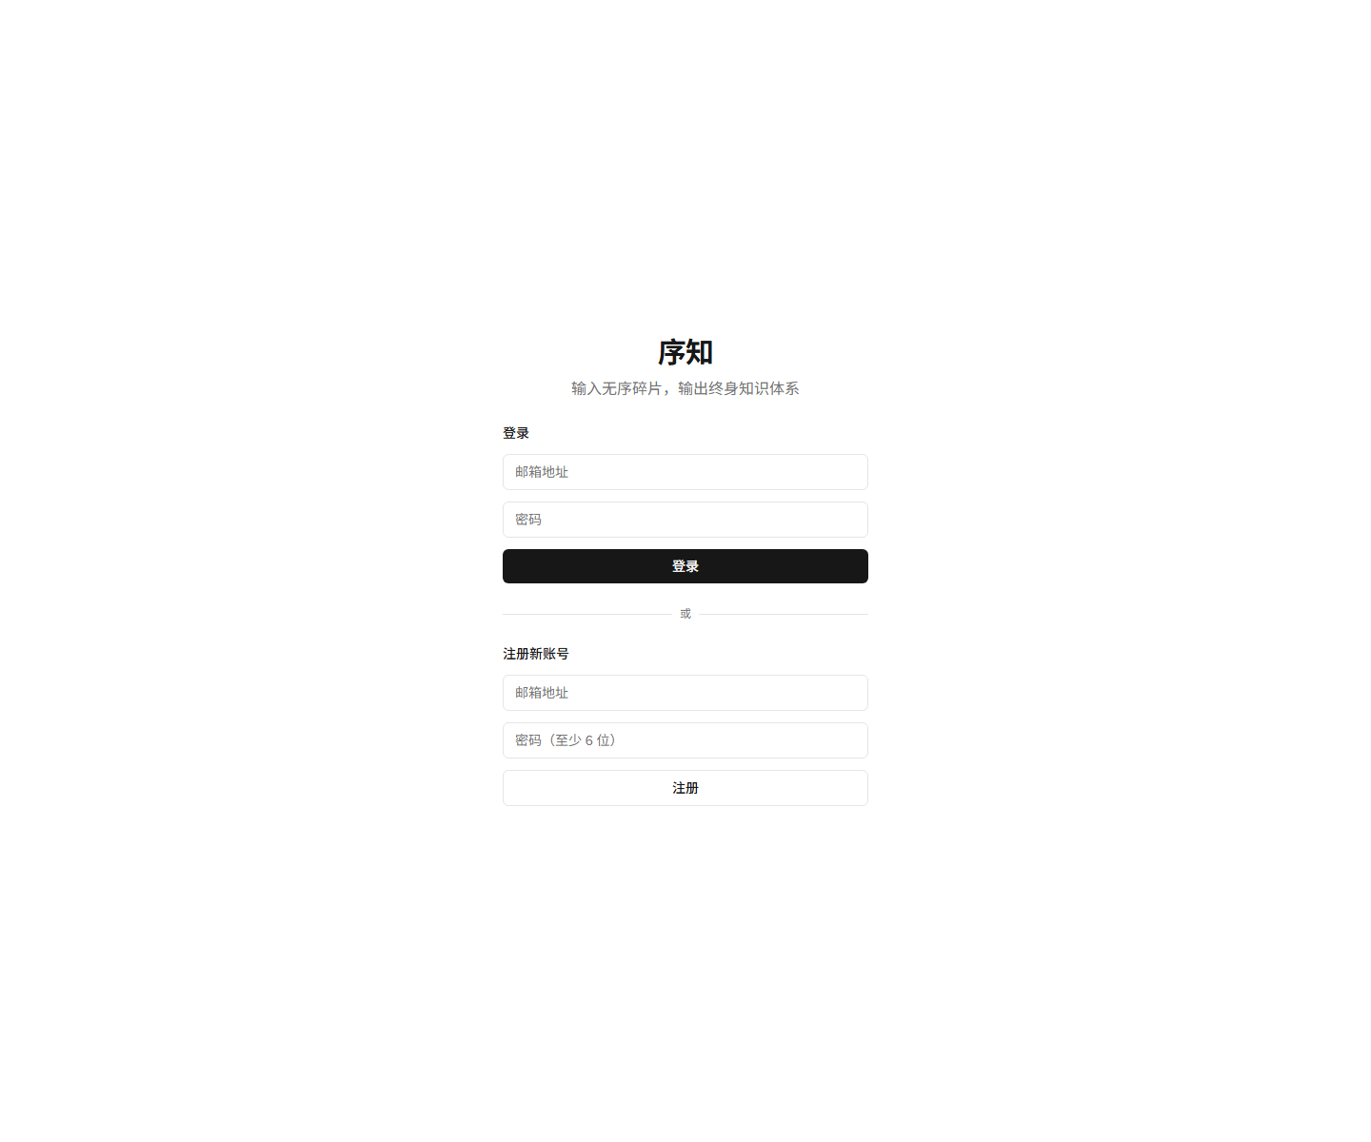
图 17 Vercel 线上首页真实截图

图 18 Vercel 登录页真实截图
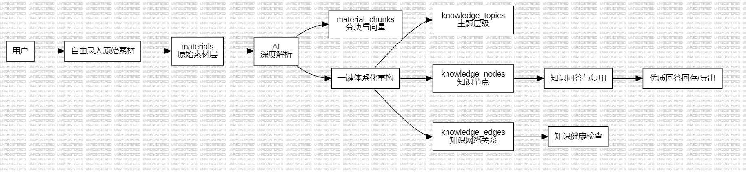
图 19 StarUML 图表真实截图 1
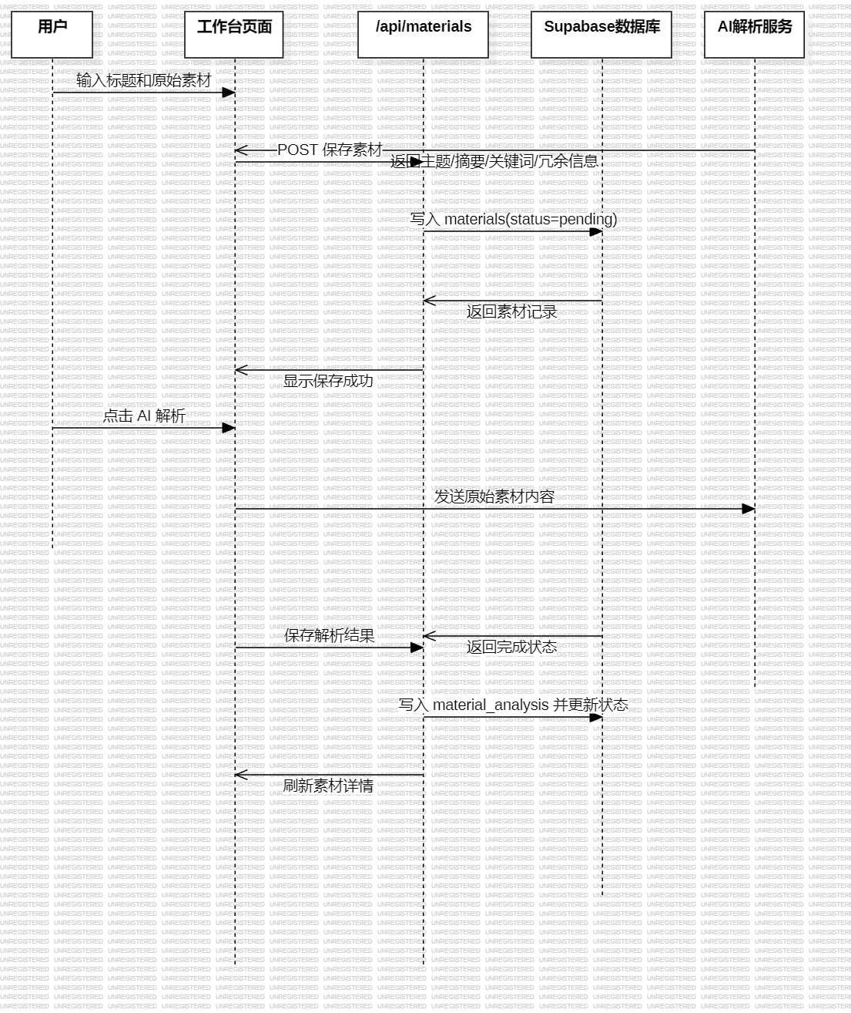
图 20 StarUML 图表真实截图 2
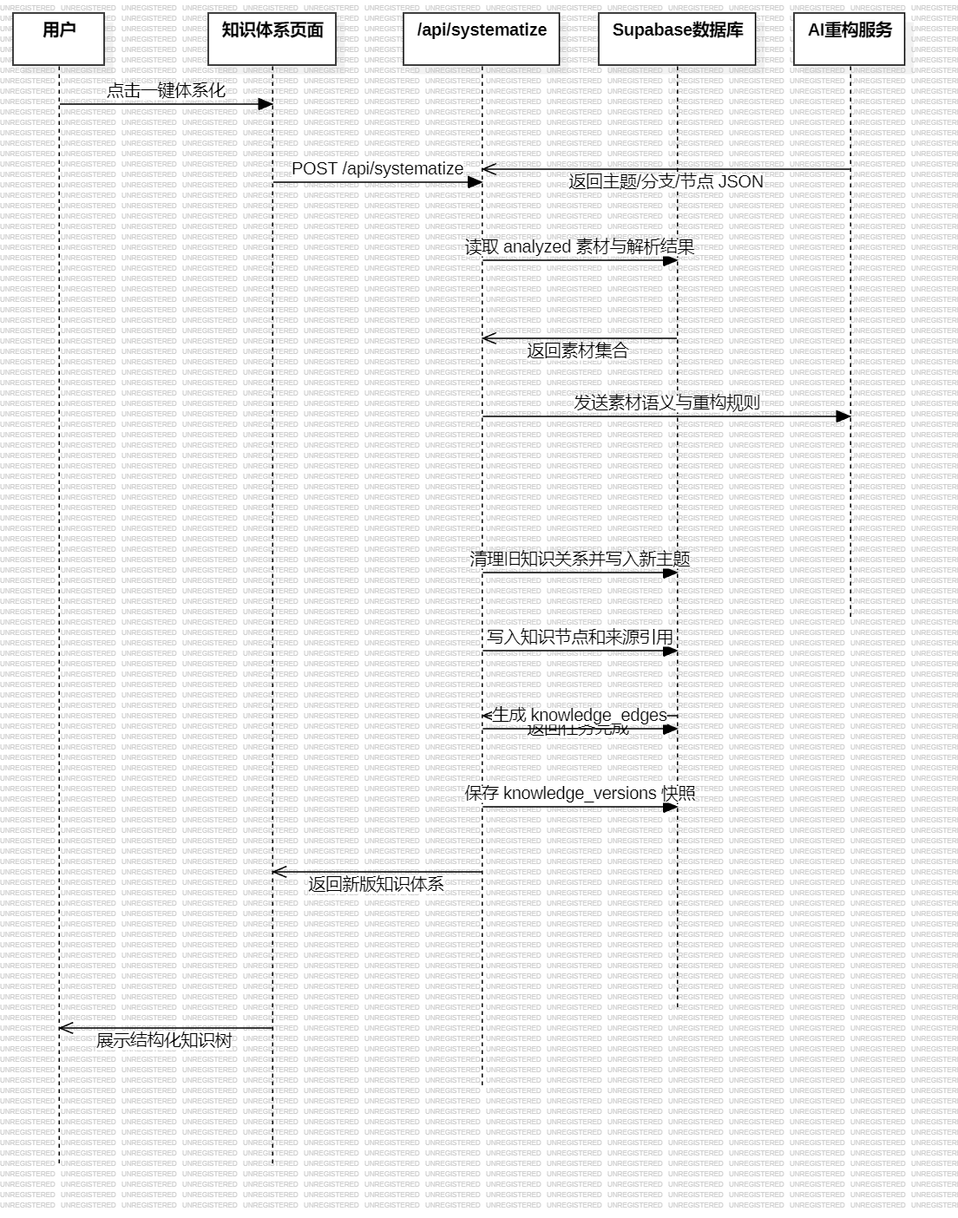
图 21 StarUML 图表真实截图 3
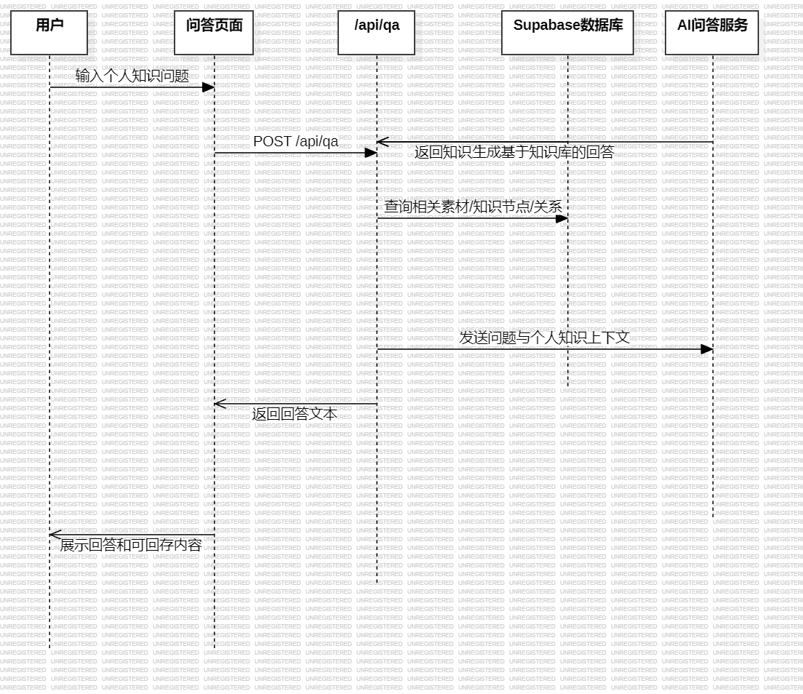
图 22 StarUML 图表真实截图 4
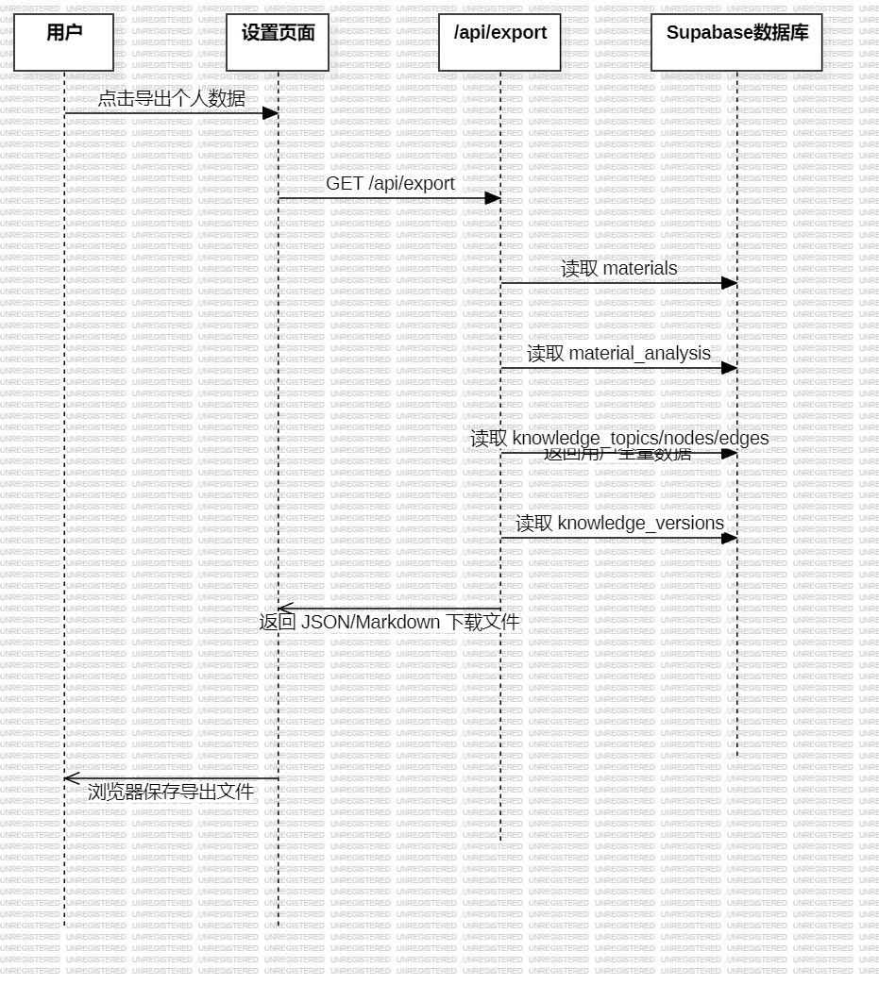
图 23 StarUML 图表真实截图 5
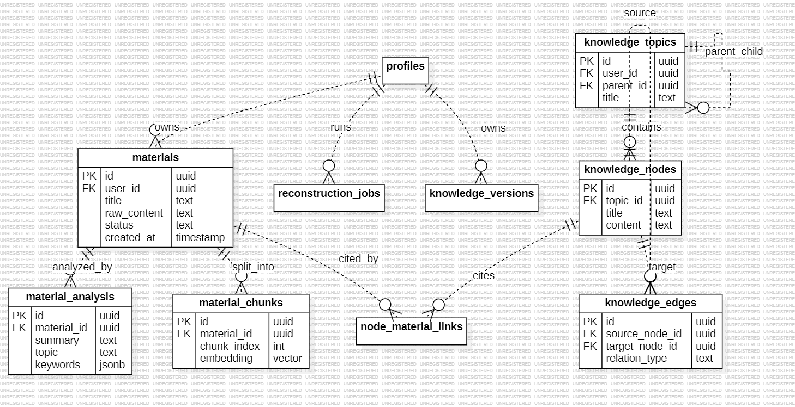
图 24 StarUML 图表真实截图 6
9.截图证据索引
表 19 截图证据索引表
截图名称 | 来源 | 证明内容
npm run lint 输出图 | docs/evidence/lint.log 生成 | 证明 TypeScript 类型检查通过。
npm run build 输出图 | docs/evidence/build.log 生成 | 证明 Next.js 生产构建通过并生成路由表。
StarUML 总体流程图 | StarUML 当前项目 | 证明流程图由 StarUML 绘制。
StarUML 时序图组 | StarUML 当前项目 | 证明核心业务时序图由 StarUML 绘制。
StarUML ER 图 | StarUML 当前项目 | 证明数据库关系图由 StarUML 绘制。
GitHub 仓库截图 | https://github.com/usedare/ordknow | 证明代码已上传到指定仓库。
Vercel 线上截图 | https://ordknow.vercel.app | 证明项目已部署并可访问。
登录页截图 | 本地或线上页面 | 证明用户入口可访问。
工作台截图 | 本地登录后页面 | 证明核心三栏工作台存在。
设置页截图 | 本地登录后页面 | 证明模型配置和导出功能存在。

